

**JDK 8 的安装与配置**

## JDK 8 的安装与配置

### 一、安装环节

打开网页 [http://www.oracle.com](http://www.oracle.com/) 下载对应平台的合适的 JDK 版本。

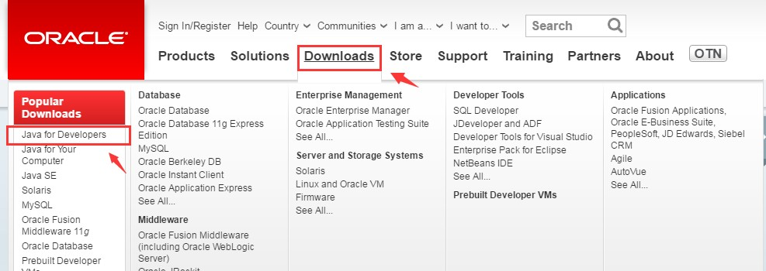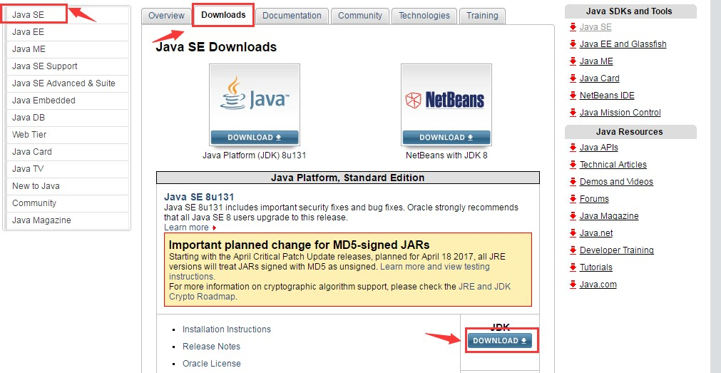

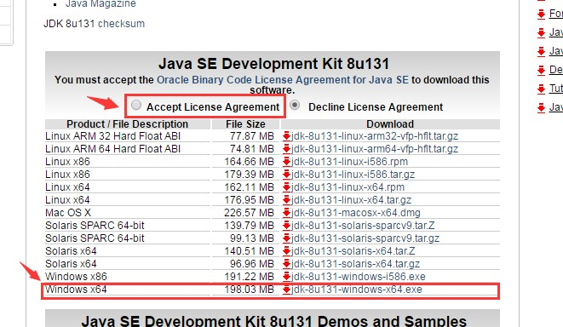

**JDK 8 的安装与配置**

#### 双击下载的exe,如jdk-8u131-windows-x64.exe。

#### 进入安装向导。

#### 4. 下一步,更改安装路径，选择安装所有组件

点击确定

更改为D:\developer_tools\Java\jdk1.8.0_131\

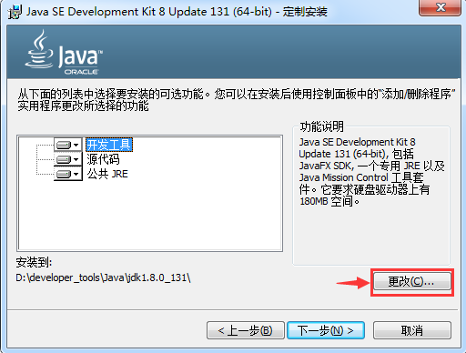



**JDK 8 的安装与配置**

更多 Java –大数据 –前端 –python 人工智能 –区块链资料下载，可访问百度：尚硅谷官网

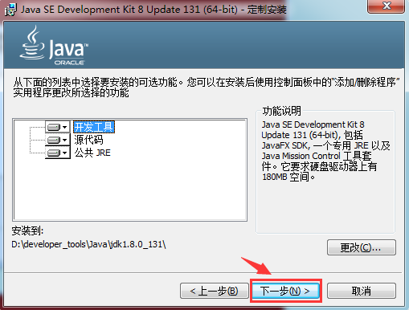

#### 5. 下一步，开始安装



**JDK 8 的安装与配置**

更多 Java –大数据 –前端 –python 人工智能 –区块链资料下载，可访问百度：尚硅谷官网

#### 6. 安装 jre，可以更改 jre 安装路径。(过程同上述安装目录的选择)

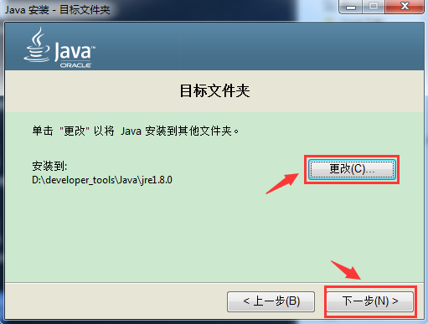

注意：如果提示需要将 jre 安装在一个空目录下，那自己创建一个目录即可。



**JDK 8 的安装与配置**

更多 Java –大数据 –前端 –python 人工智能

–区块链资料下载，可访问百度：尚硅谷官网

#### 7. 点击下一步，开始安装

#### 8. 结束安装

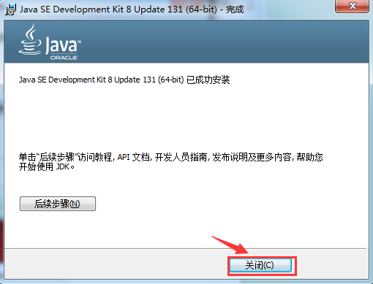



**JDK 8 的安装与配置**

更多 Java –大数据 –前端 –python 人工智能 –区块链资料下载，可访问百度：尚硅谷官网

### 配置环节

#### 9. 选中桌面”我的电脑”-右键选择属性，选择高级系统设置。

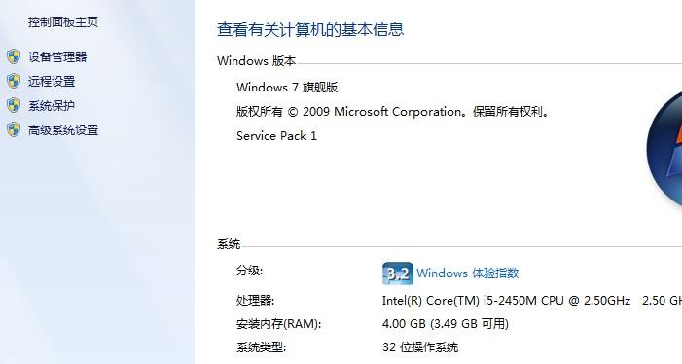

#### 10. 点击环境变量：

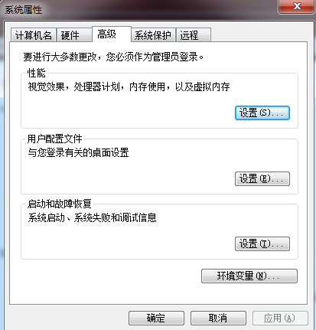



**JDK 8 的安装与配置**

更多 Java –大数据 –前端 –python 人工智能 –区块链资料下载，可访问百度：尚硅谷官网

#### 11. 新建一项系统变量“JAVA_HOME”,值为 jdk 的安装路径。

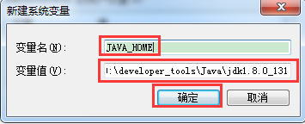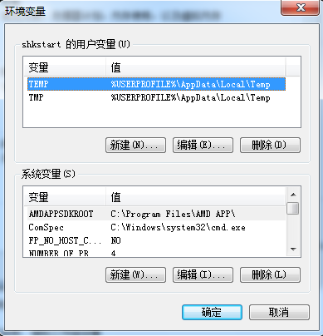



**JDK 8 的安装与配置**

输入：javac.exe

更多 Java –大数据 –前端 –python 人工智能 –区块链资料下载，可访问百度：尚硅谷官网

#### 12. 配置系统变量:双击系统变量的 path，在变量值最前端添加

**%JAVA_HOME%\bin;** 然后确定-确定

#### 13. 检验是否配置成功：通过运行-cmd 指令，进入命令行窗口。

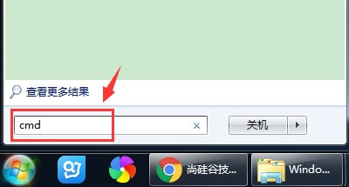

**JDK 8 的安装与配置**

更多 Java –大数据 –前端 –python 人工智能

–区块链资料下载，可访问百度：尚硅谷官网

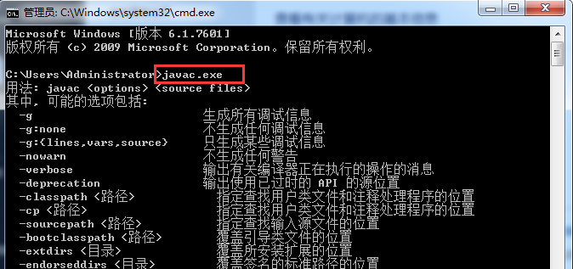

#### 14. 检验 java.exe 命令

#### 15. 获取当前安装的 jdk 的版本信息

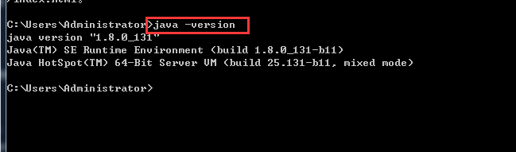

**JDK 8 的安装与配置**

更多 Java –大数据 –前端 –python 人工智能 –区块链资料下载，可访问百度：尚硅谷官网

### 三、下载API

同时学习 java 少不了AP（I Application Programming Interface）文档。下载地址：

<http://www.oracle.com/technetwork/java/javase/downloads/index.html>

将页面上的滚动条向下滚动，找到”Additional Resources”部分。如下：

或者通过主页面，找到链接地址进来：

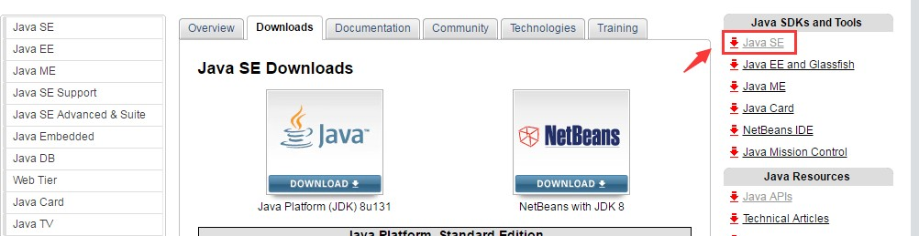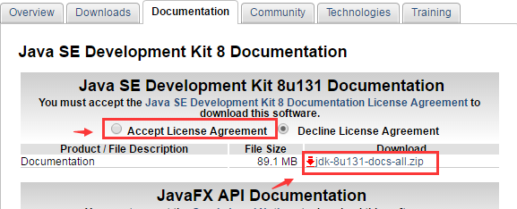

**JDK 8 的安装与配置**

## Java语言概述

### 简介

#### Java基础是学习JavaEE、大数据、Android开发的基石！

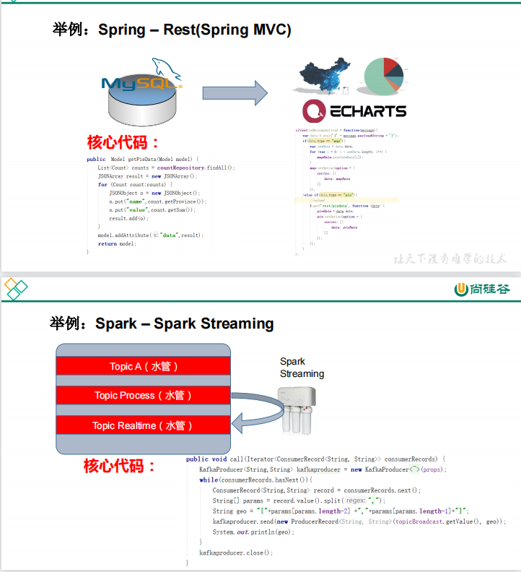

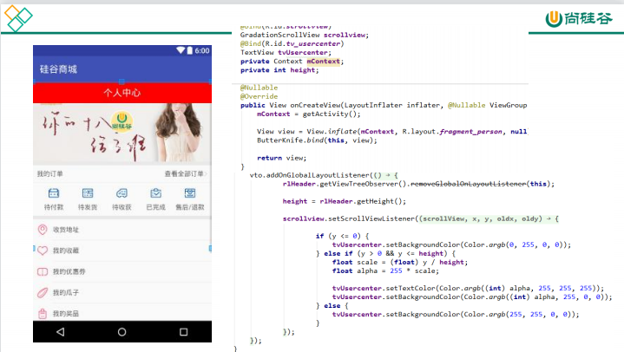

#### Java基础知识图解

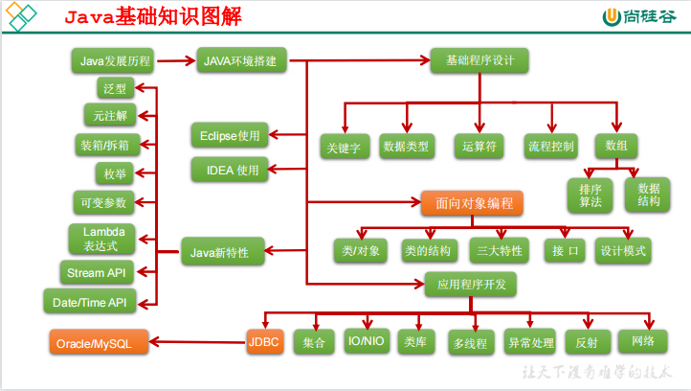

#### Java基础课程概述

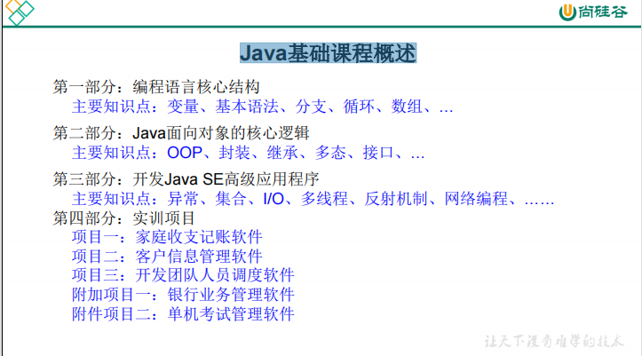

#### Java基础课程体系

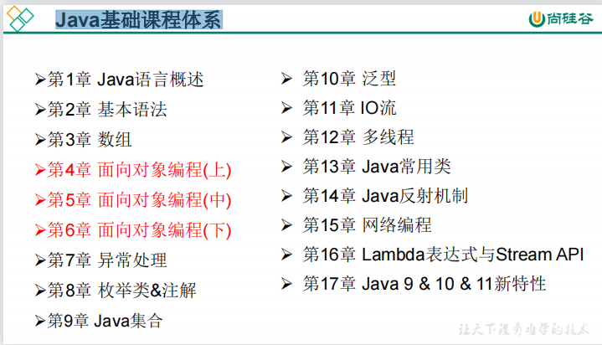

### 目录

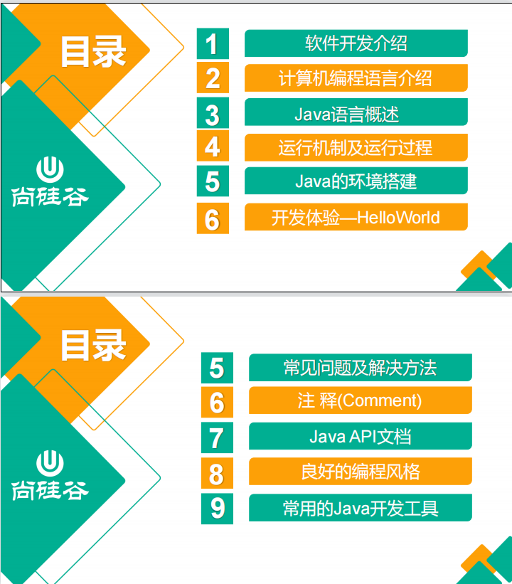

### 软件开发介绍

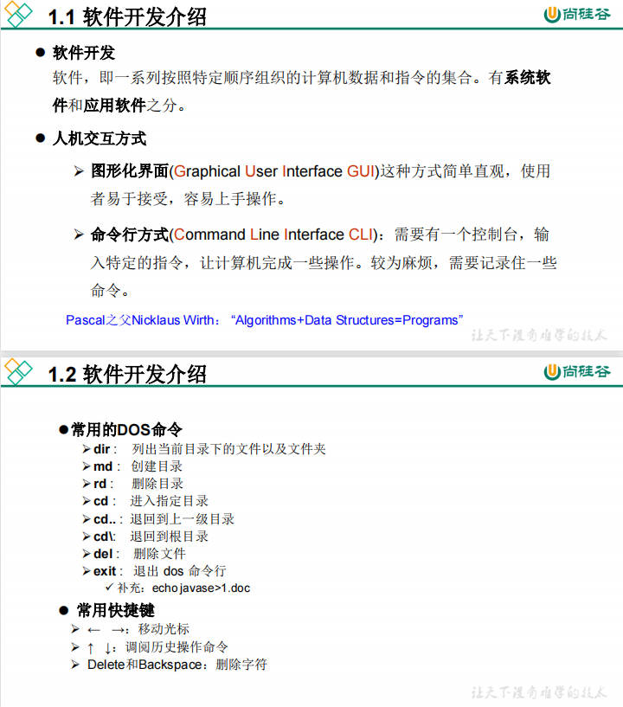

### 计算机编程语言介绍

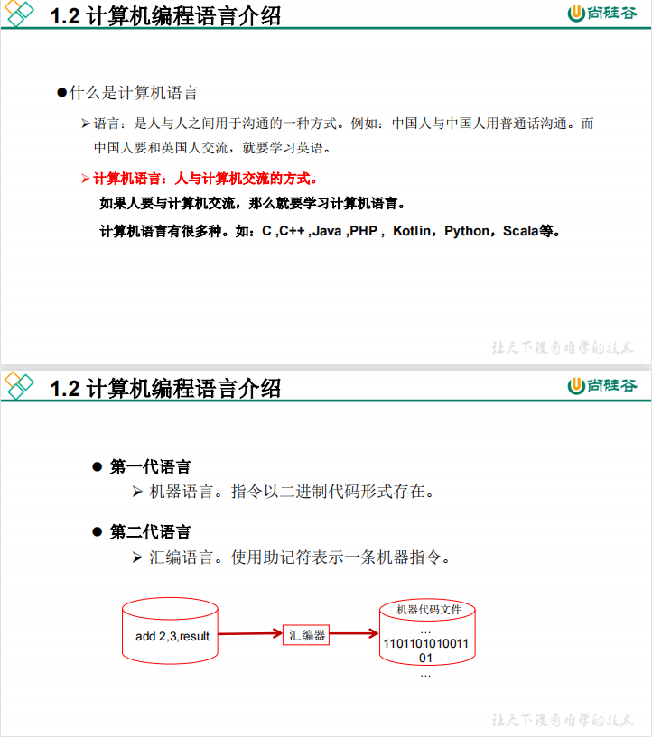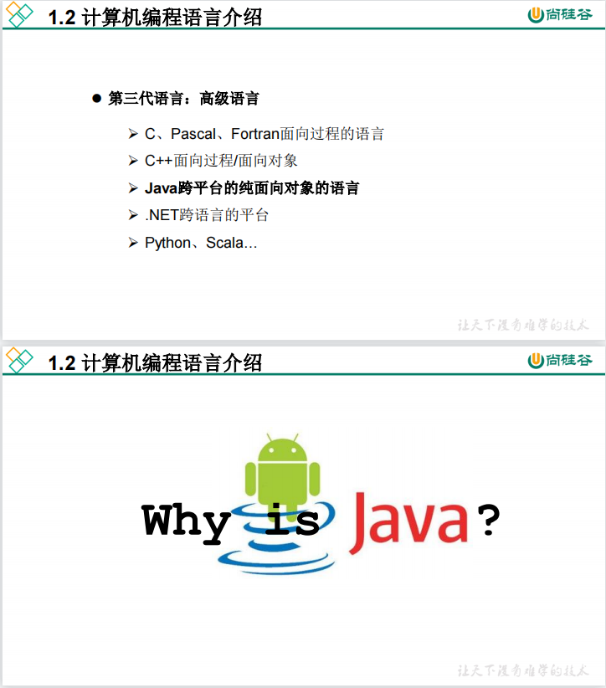

#### 从java语言的市场需求来看

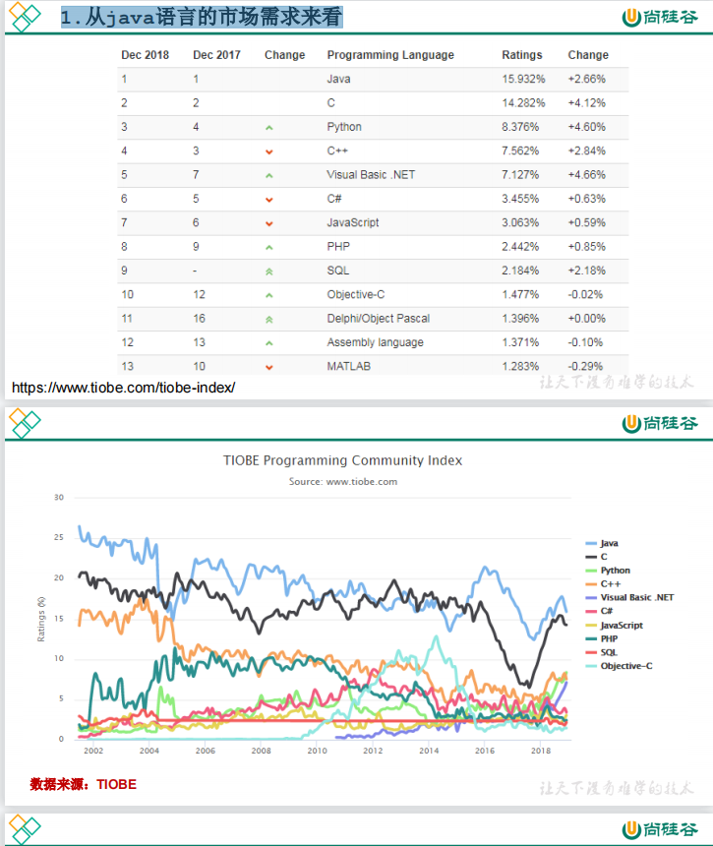

### Java语言概述

#### 简介

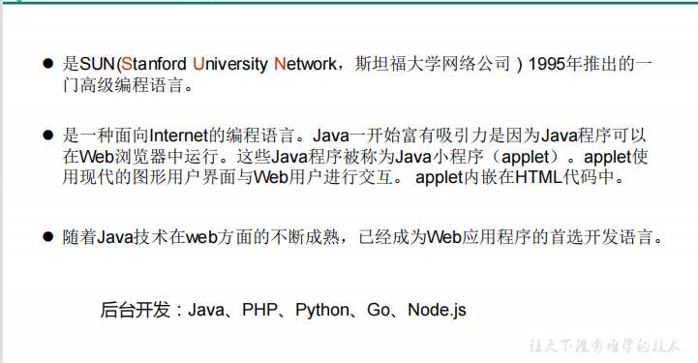

#### 简史

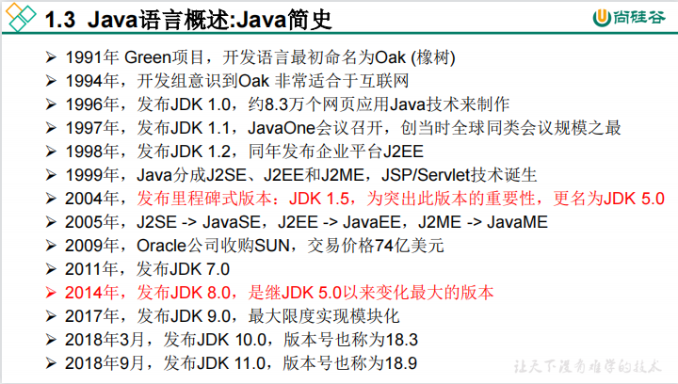

#### 公司

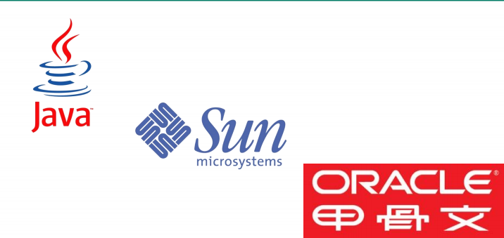

#### 体系平台

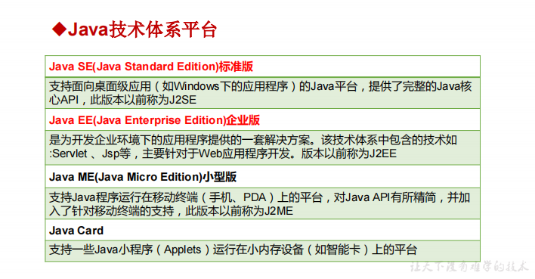

#### 领域应用

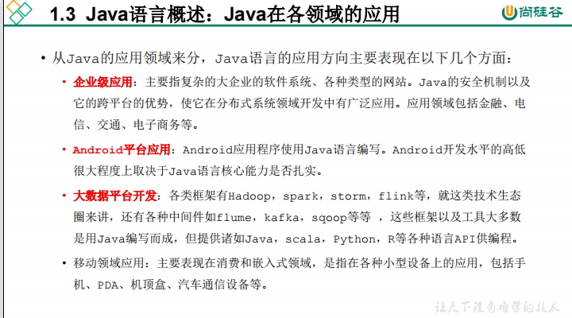

#### Java 之父

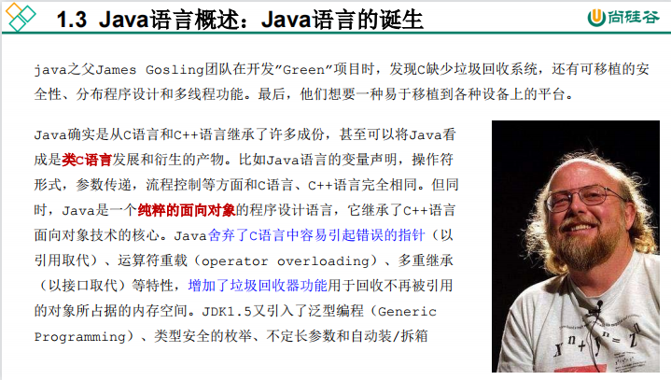

#### 主要特性

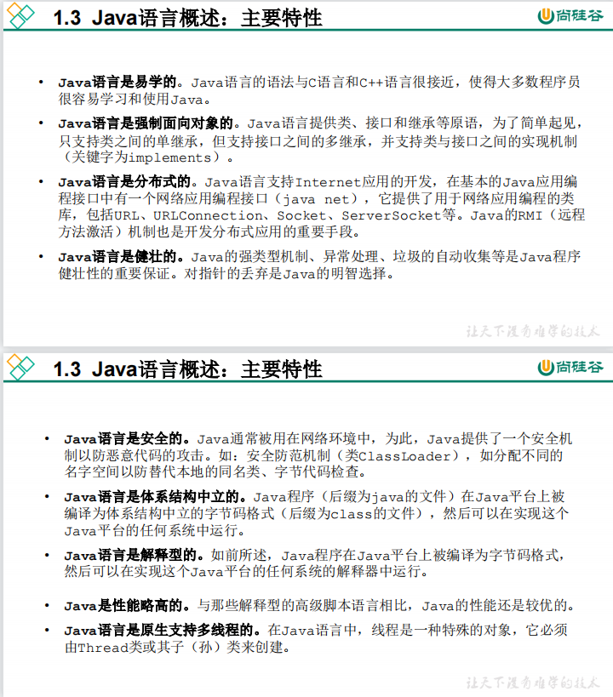

### 运行机制及运行过程

#### 语言特点

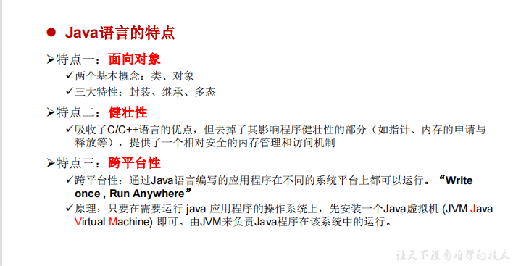

#### 跨平台



#### 两种核心机制

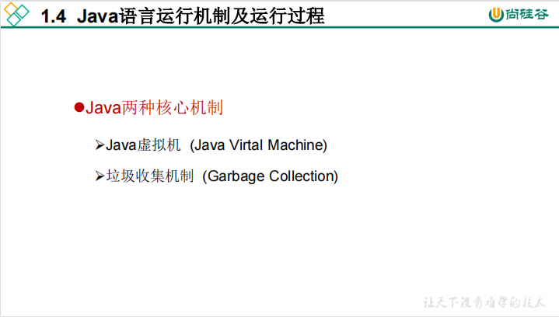

##### Java虚拟机

##### 垃圾回收

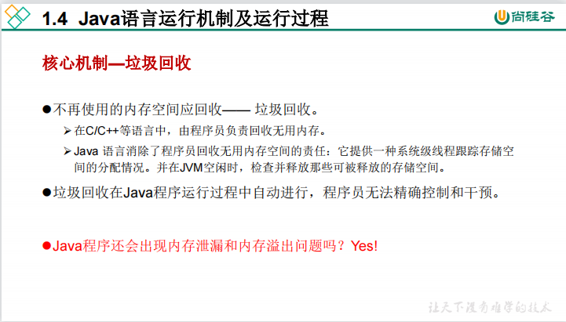

### Java的环境搭建

#### Java版本

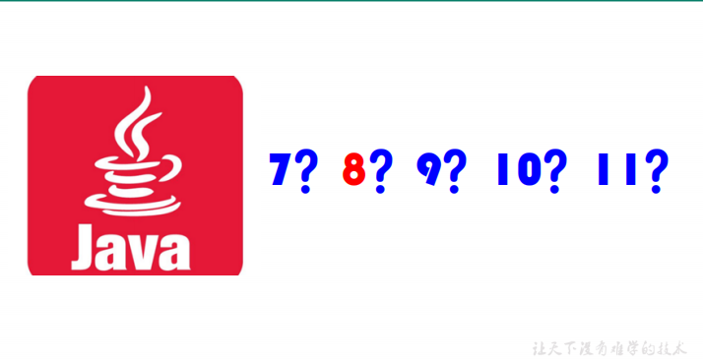

#### 什么是JDK JRE

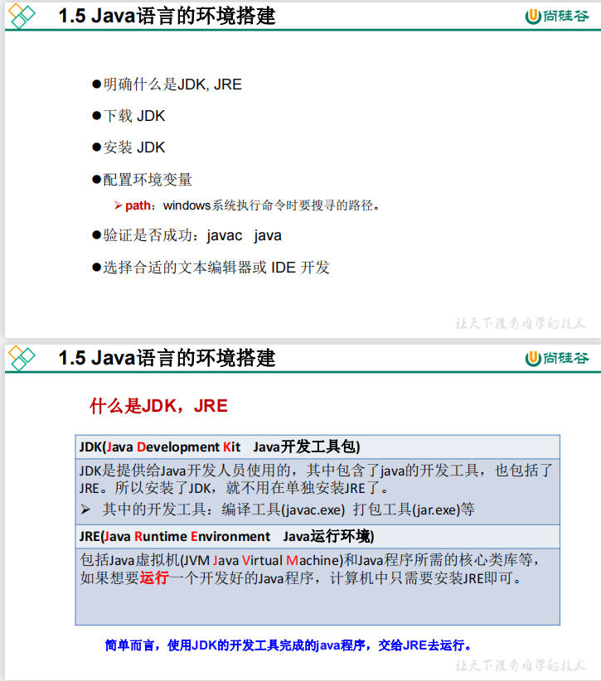

#### JDK、JRE、JVM关系

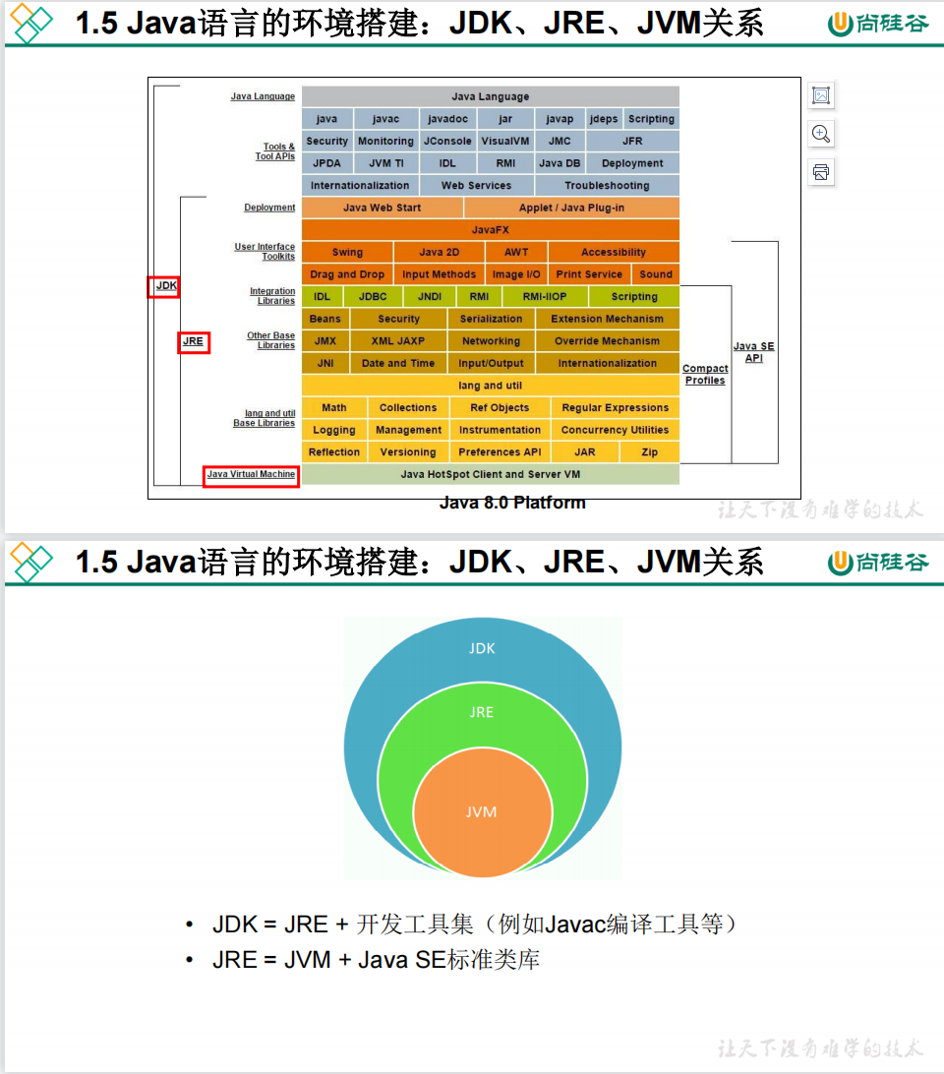

#### 环境搭建

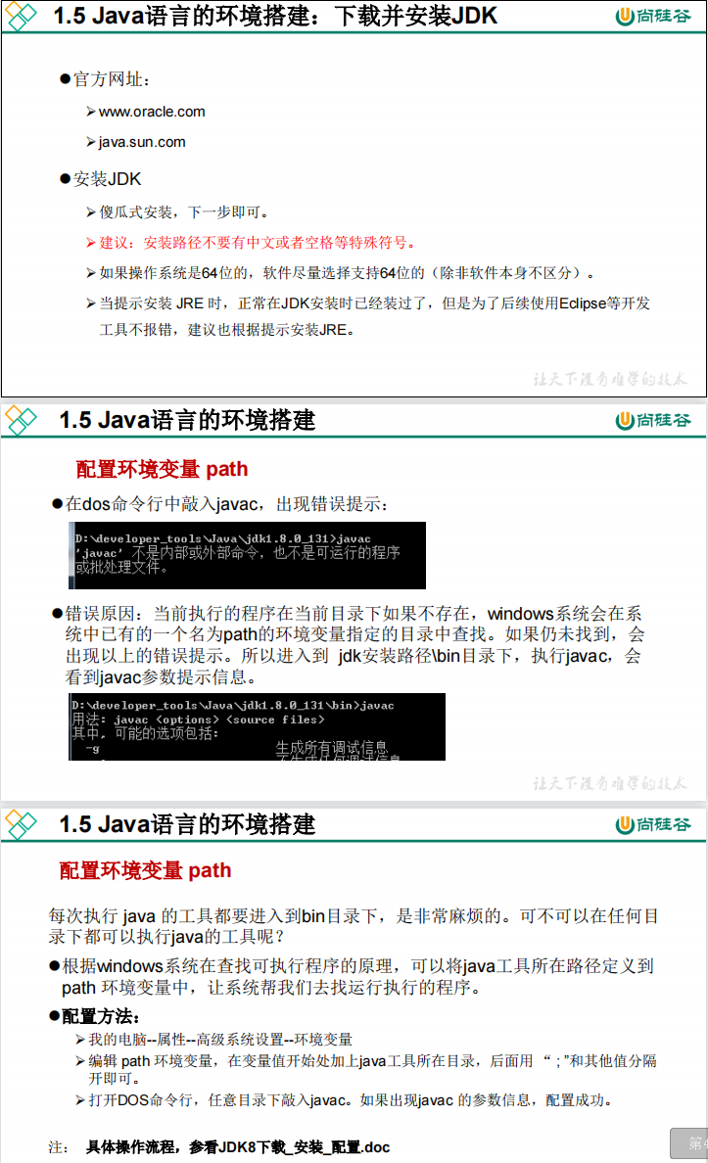

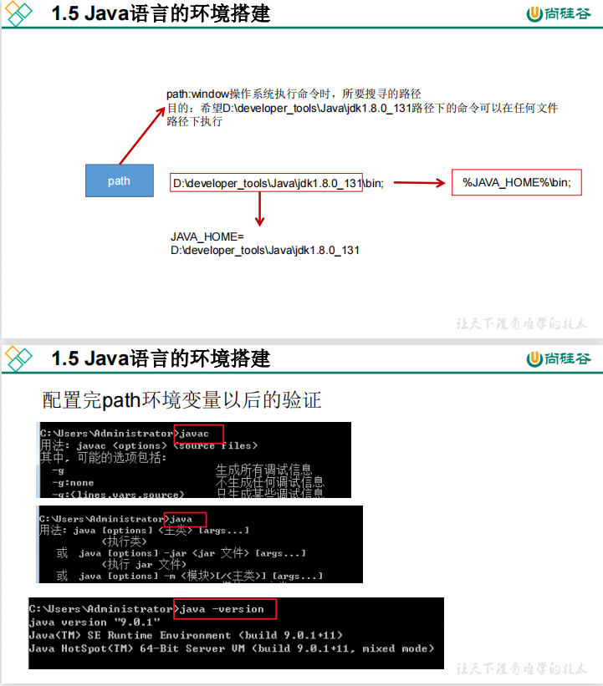

### 开发体验—HelloWorld

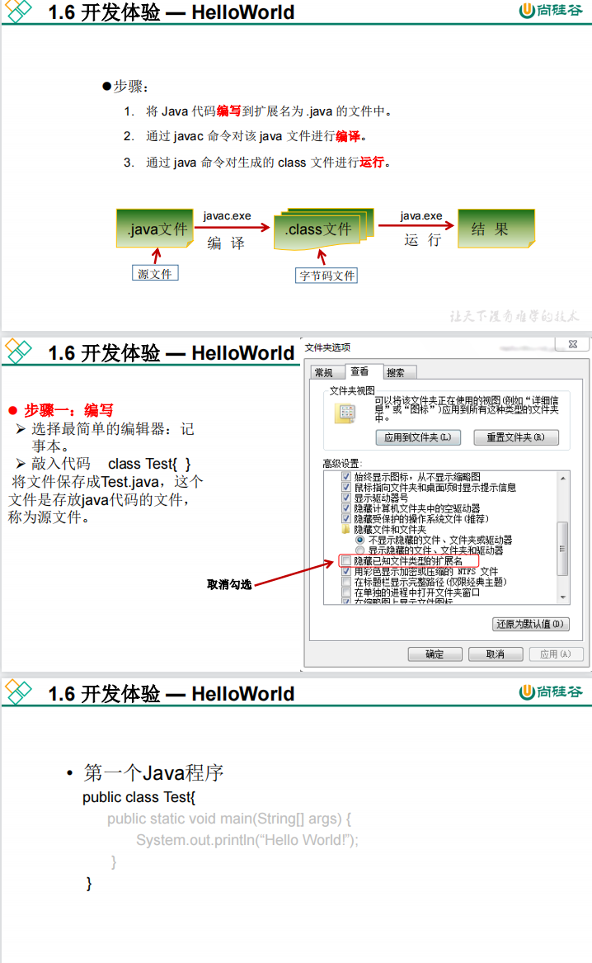

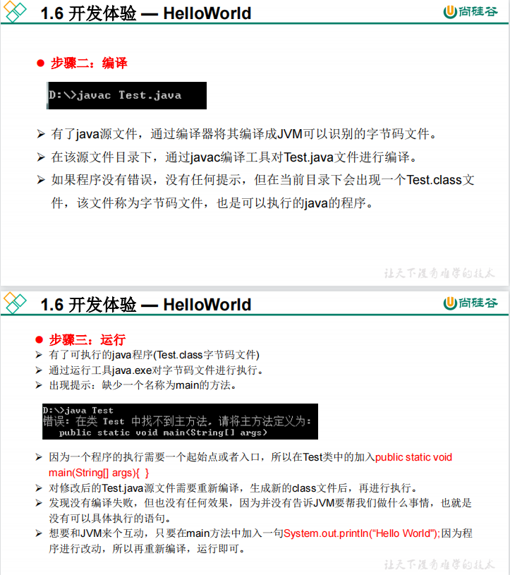

### 常见问题及解决方法

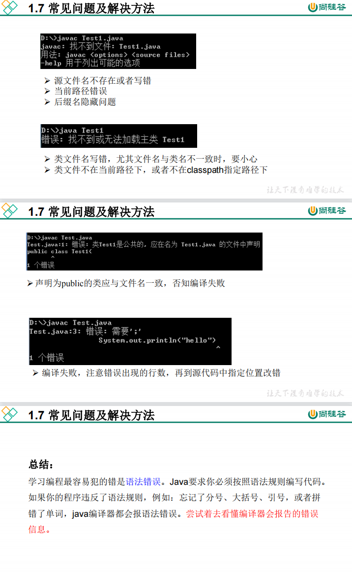

### 注 释(Comment)

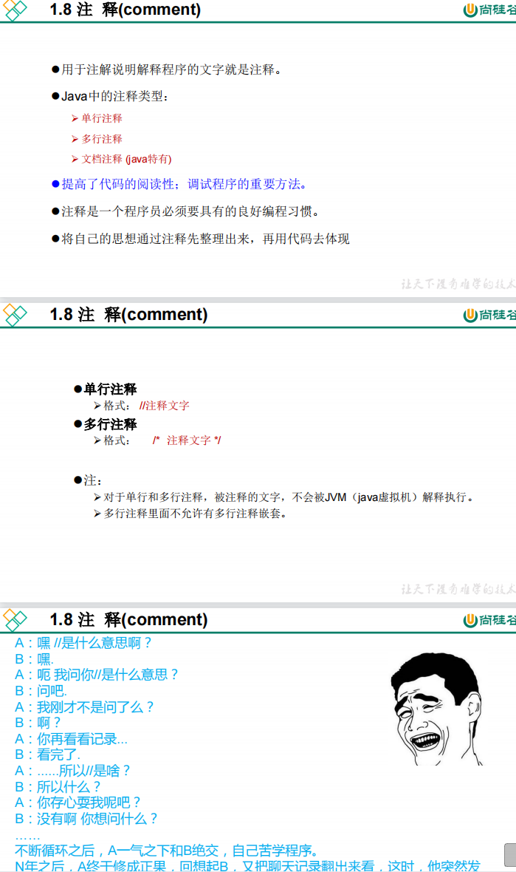

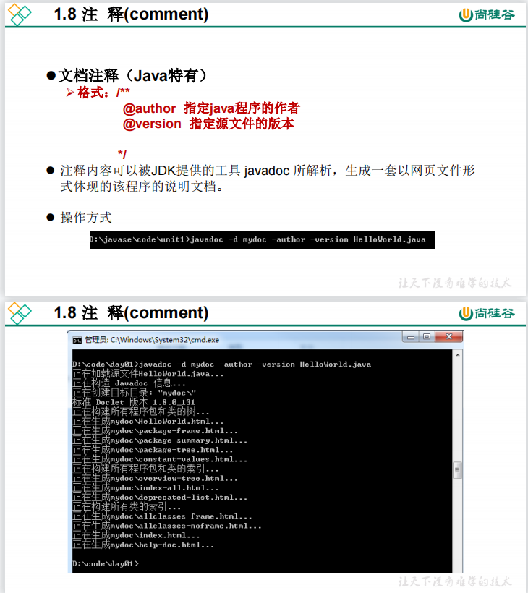

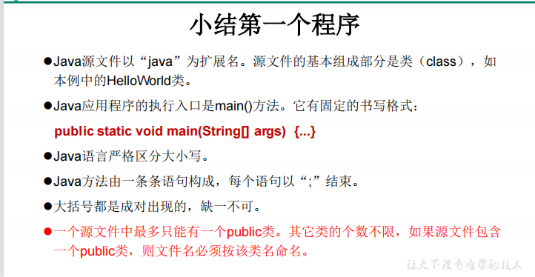

### Java API文档

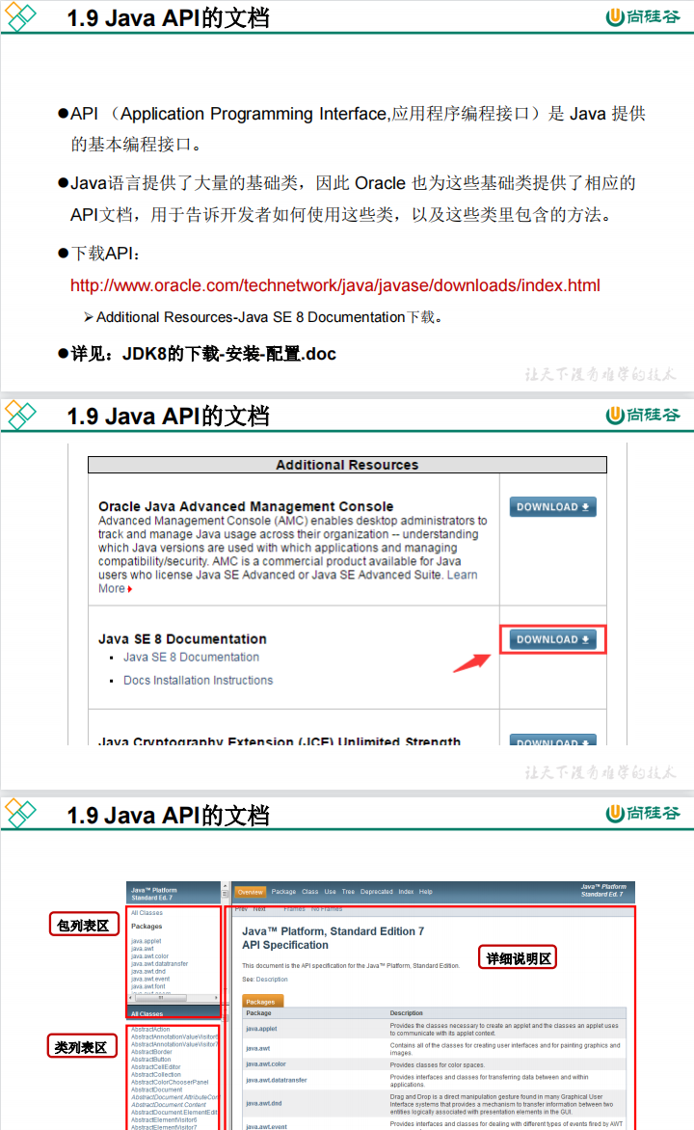

### 良好的编程风格

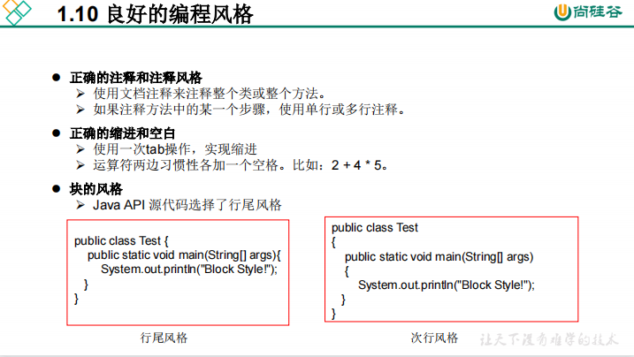

### 常用的Java开发工具

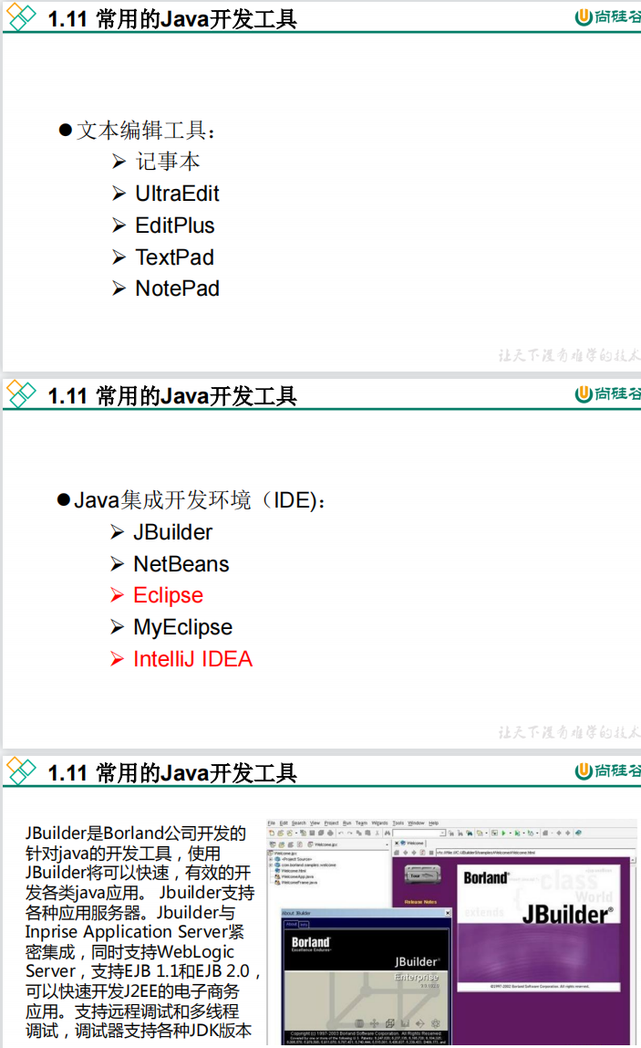

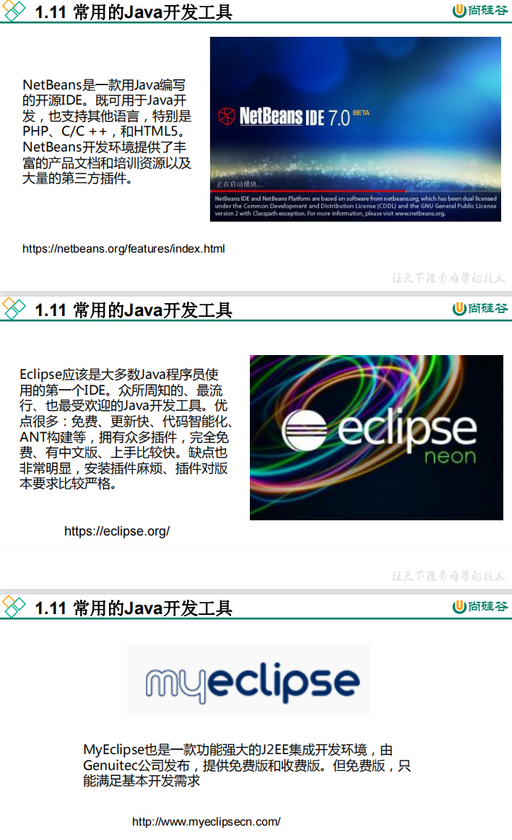

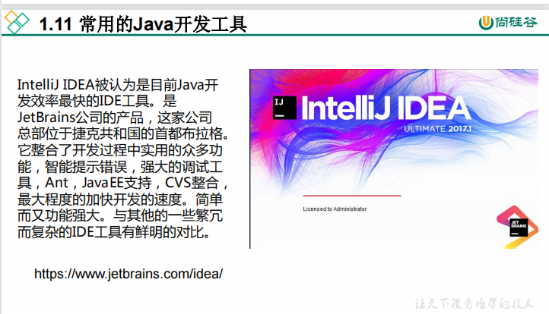

### 作业

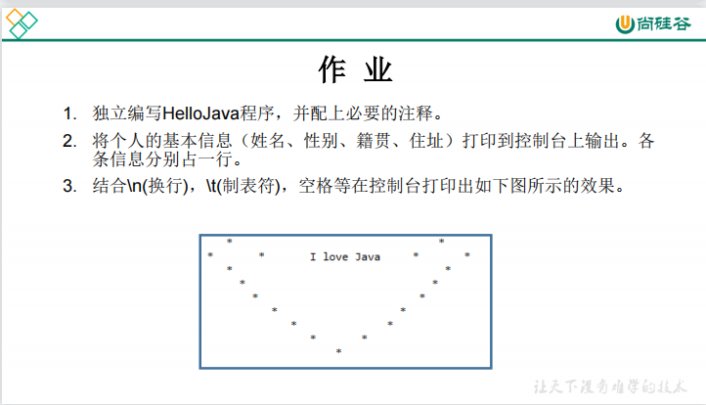

### 回顾

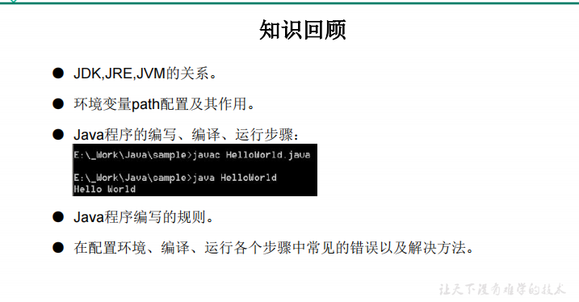

## 计算机字符编码

### 一、有关编码的基础知识

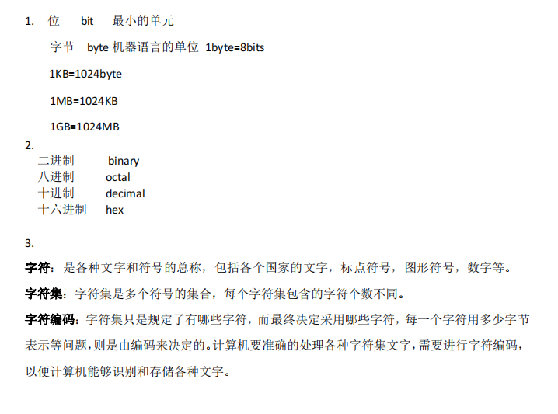

### 二、常见字符编码的介绍

#### 单字节编码

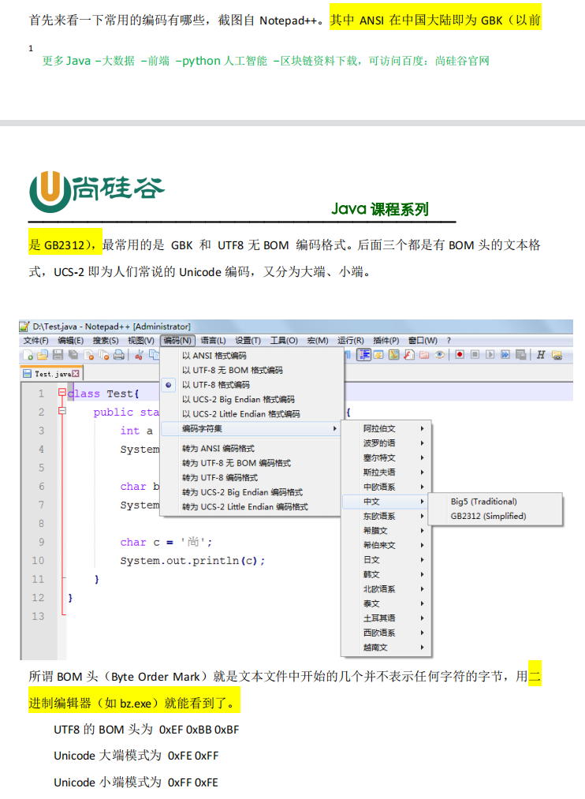

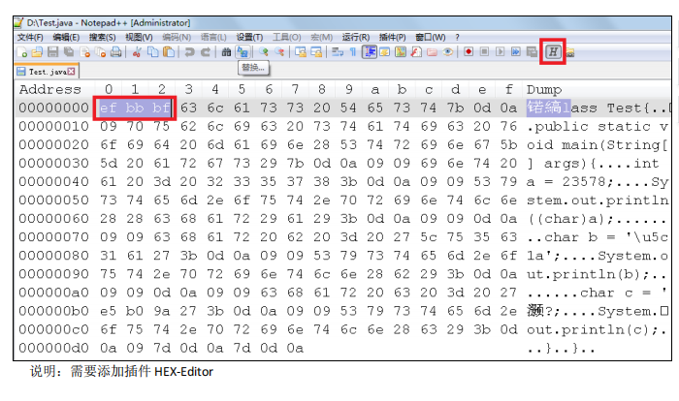

##### ASCII 码

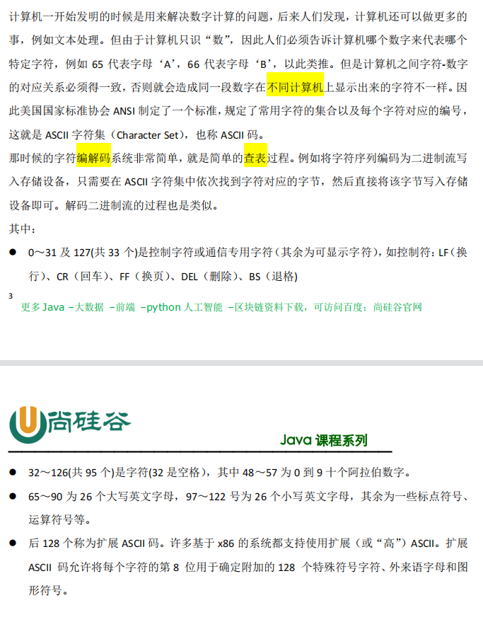

##### OEM 字符集的衍生

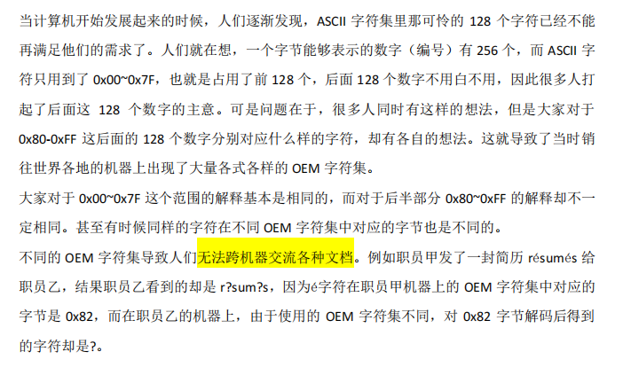

#### 多字节字符集（MBCS）和中文字符集

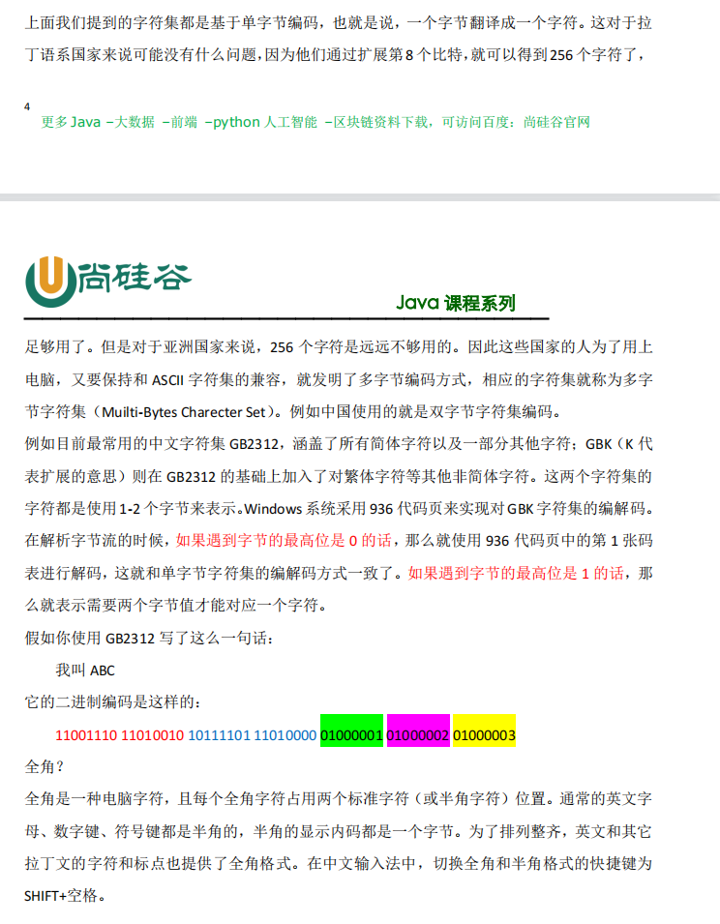

#### ANSI 标准、国家标准、ISO 标准

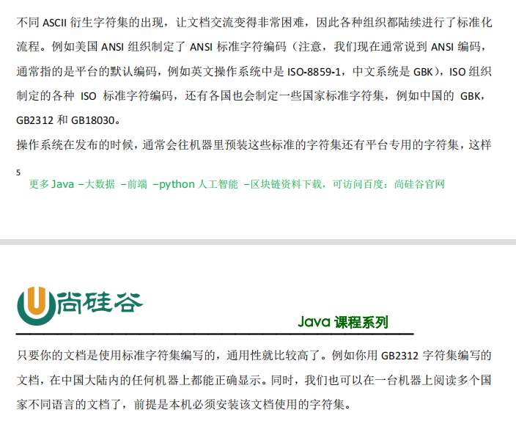

#### Unicode 的出现

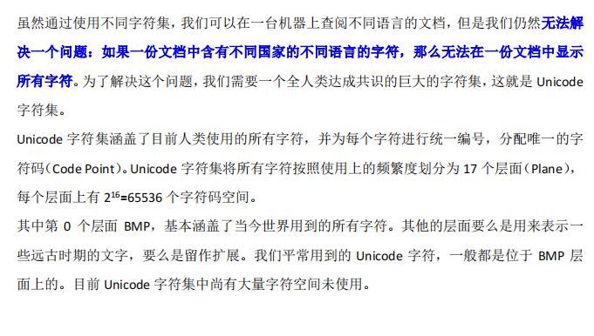

#### 编码系统的变化

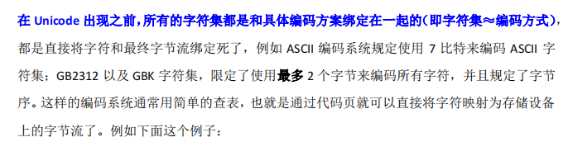

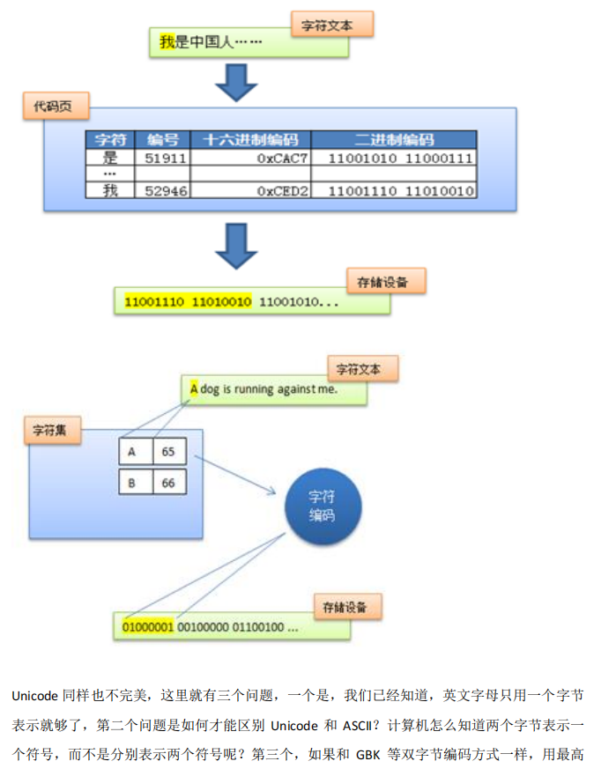

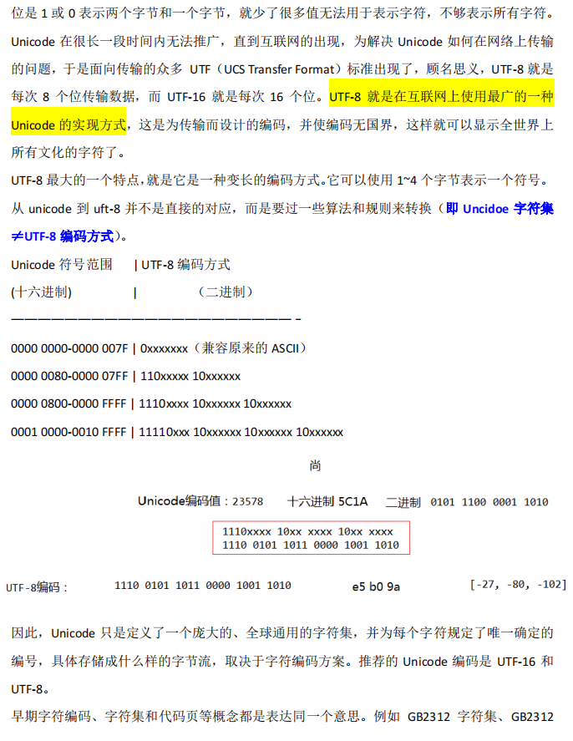

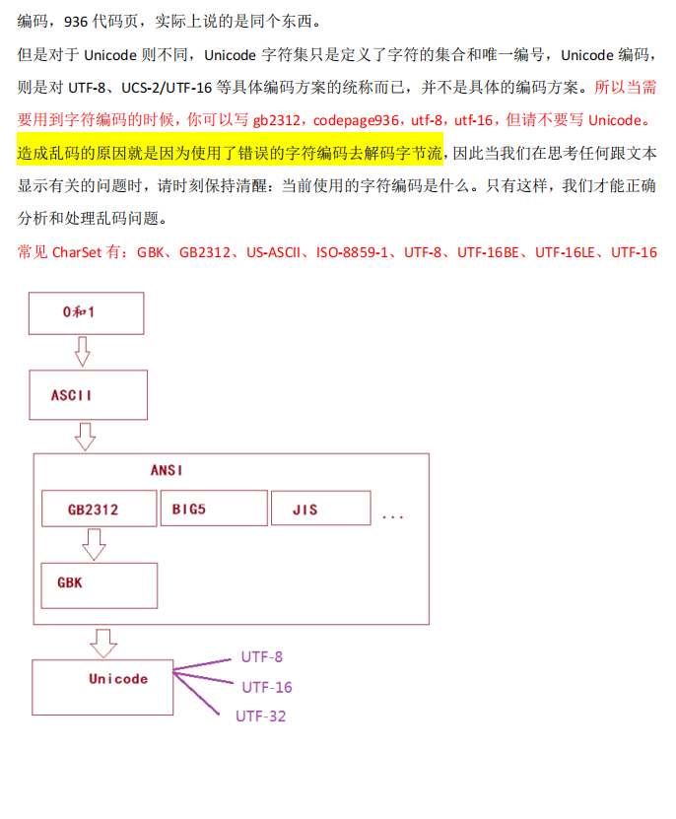

## 第2章_Java基本语法(上)：变量与运算符

### 2.0 Java基础知识图解

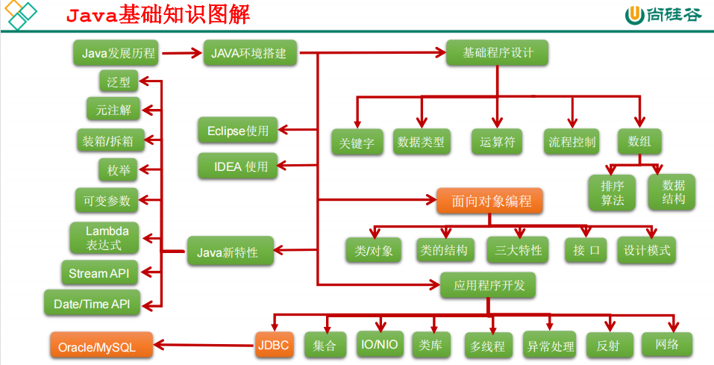

### 2.1 关键字与保留字

#### 关键字

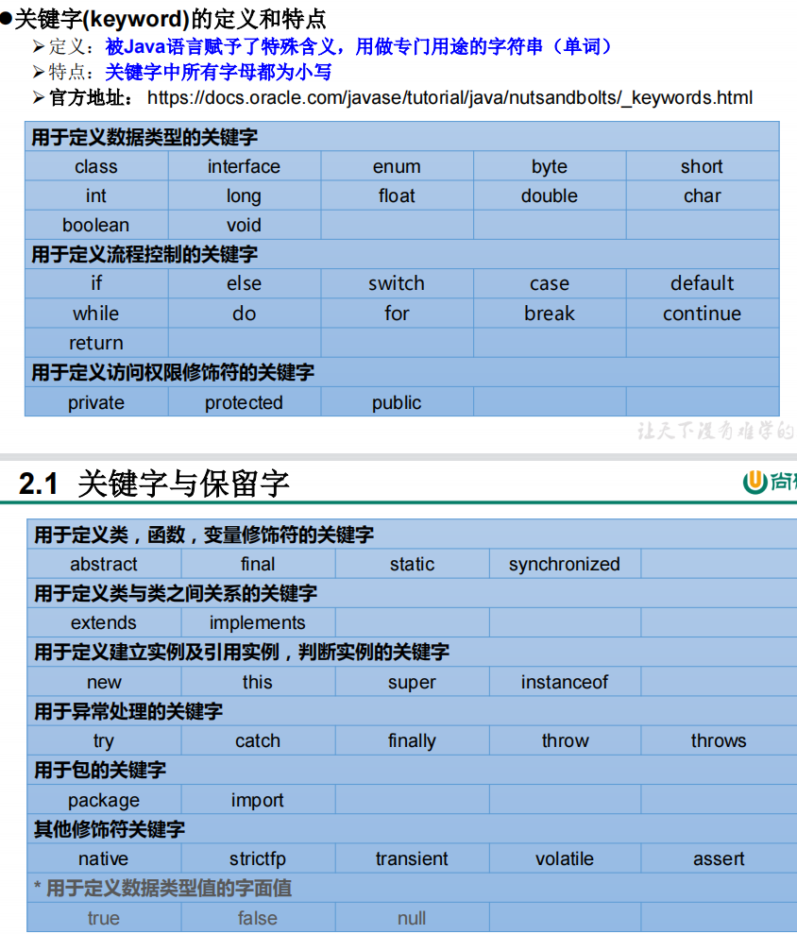

#### 保留字

Java保留字：现有Java版本尚未使用，但以后版本可能会作为关键字使用。自己命名标识符时要避免使用这些保留字 goto 、const

### 2.2 标识符(Identifier)

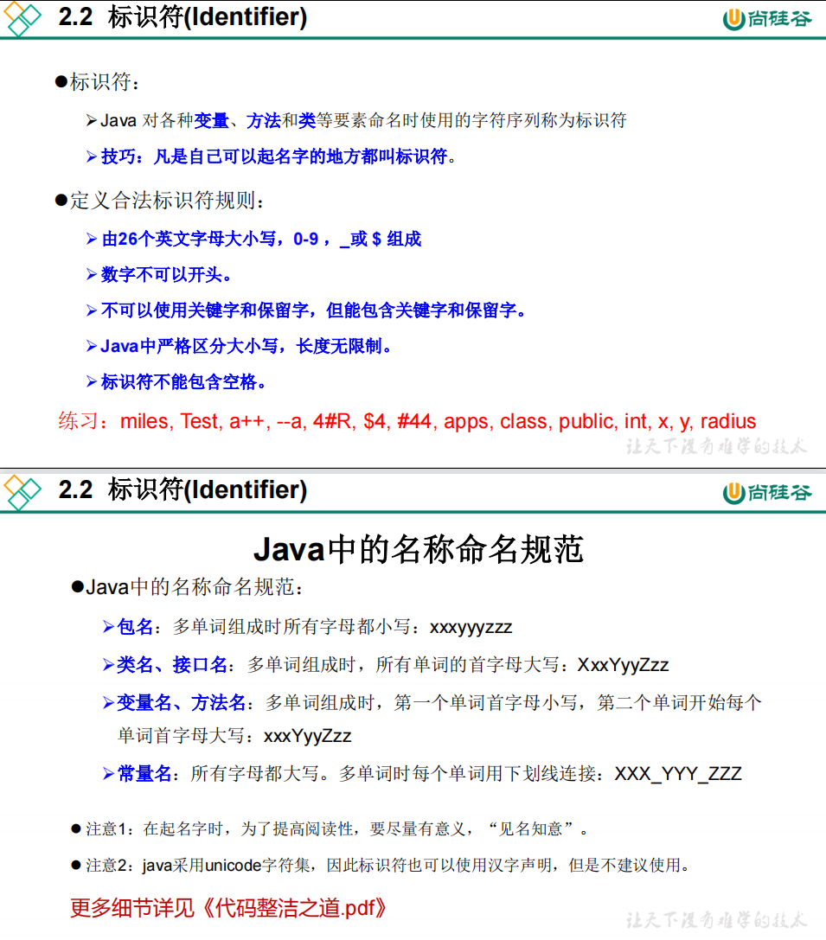

### 2.3 变 量

#### 基本使用

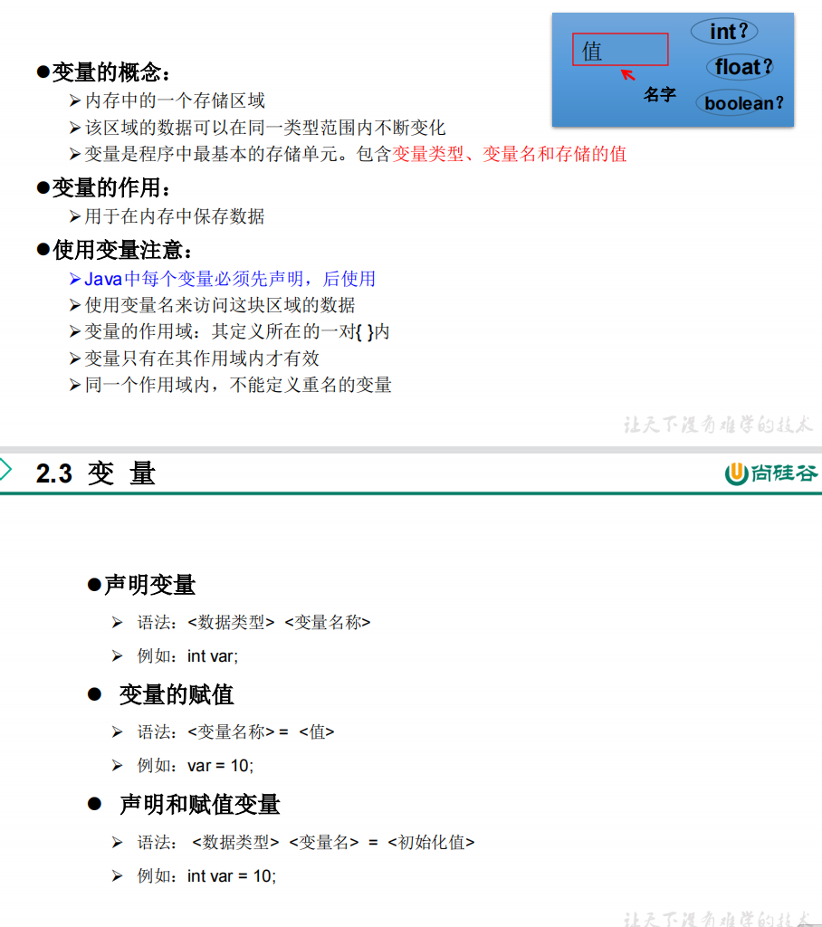

#### 变量分类

##### 按数据类型

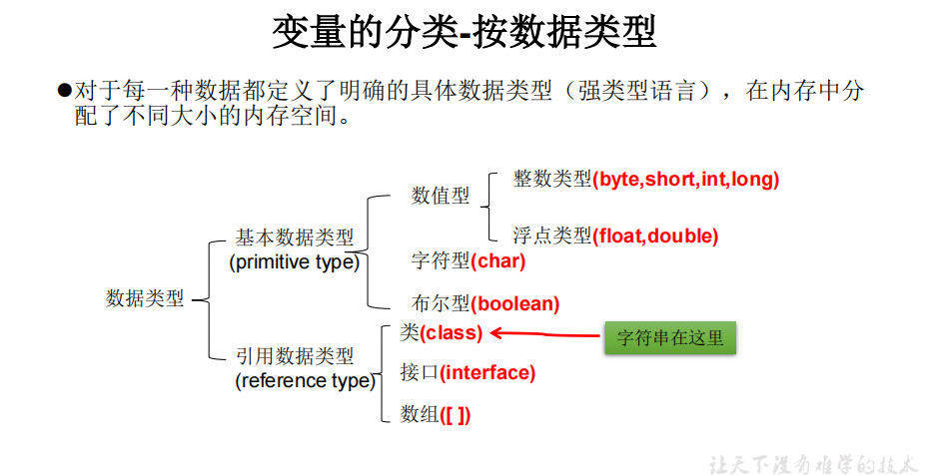

##### 按声明的位置的不同

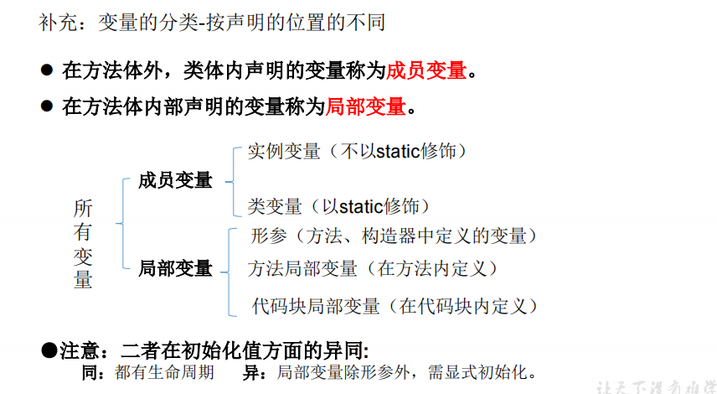

#### 数据类型

##### 整数类型：byte、short、int、long

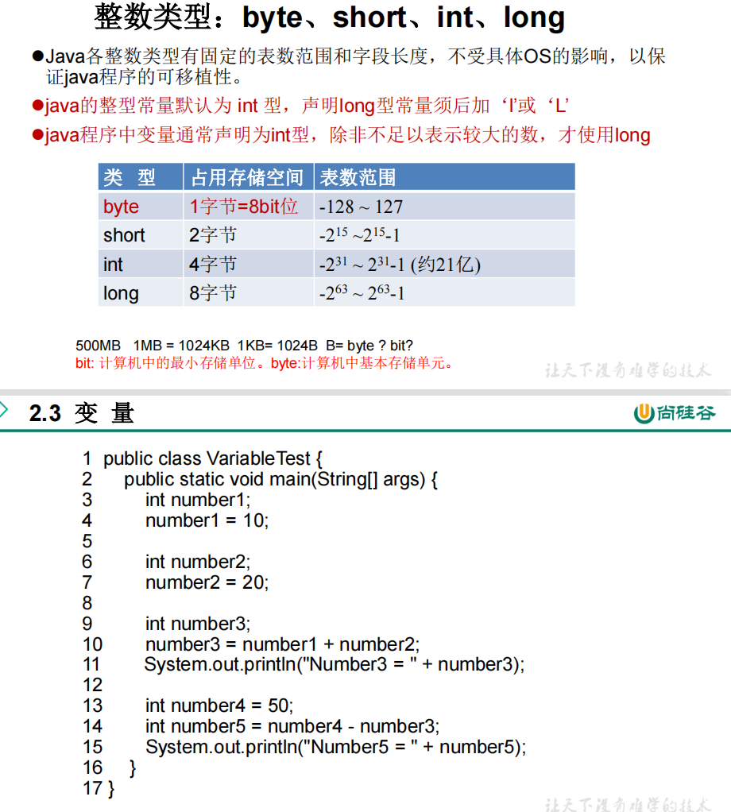

##### 浮点类型：float、double

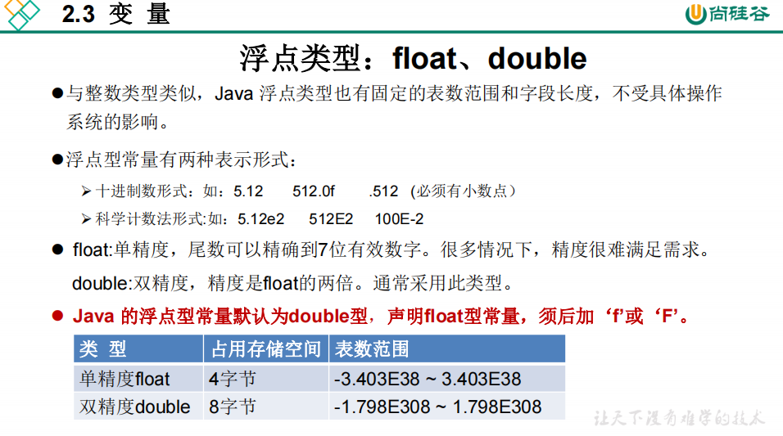

##### 字符类型：char

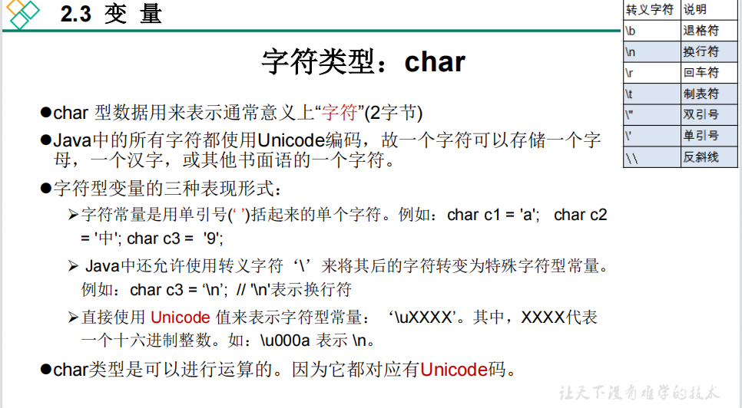

##### 布尔类型：boolean

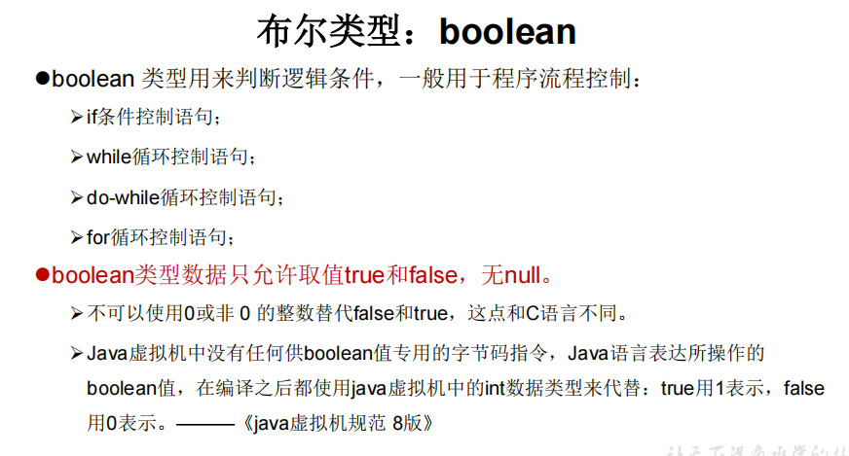

##### 字符串类型：String

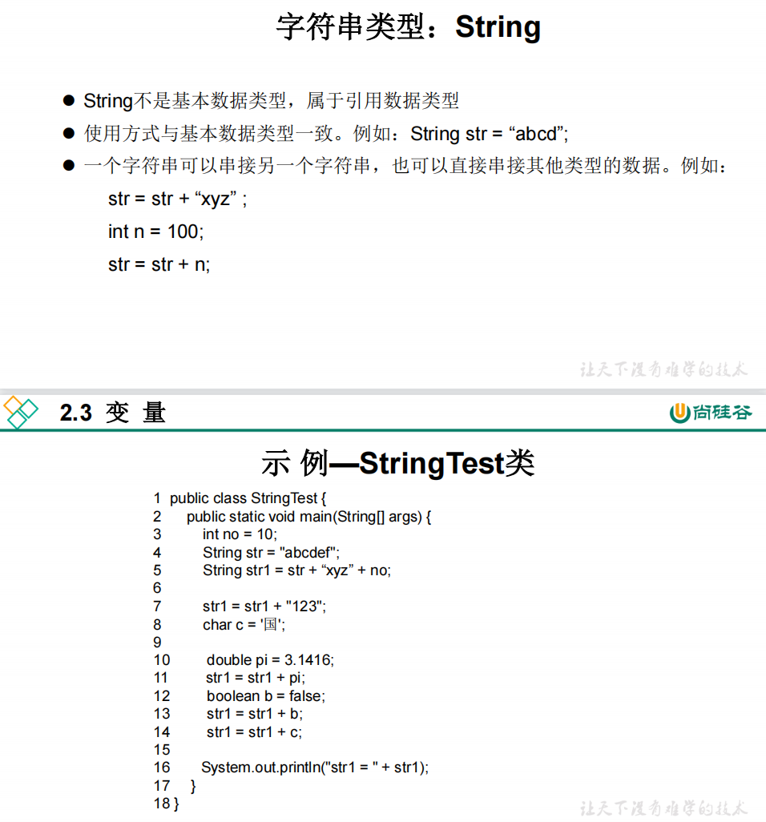

#### 数据转换

##### 自动类型转换

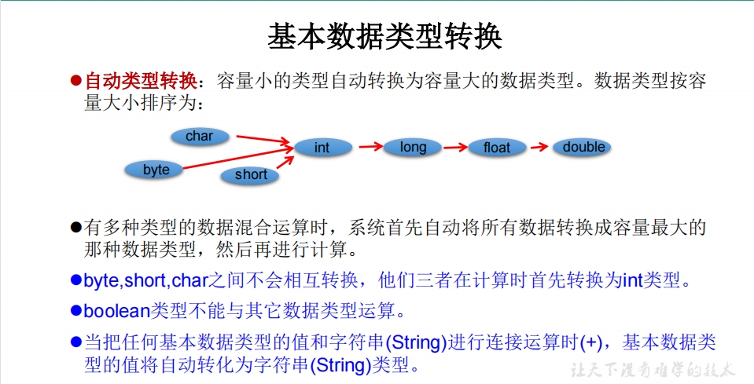

##### 强制类型转换

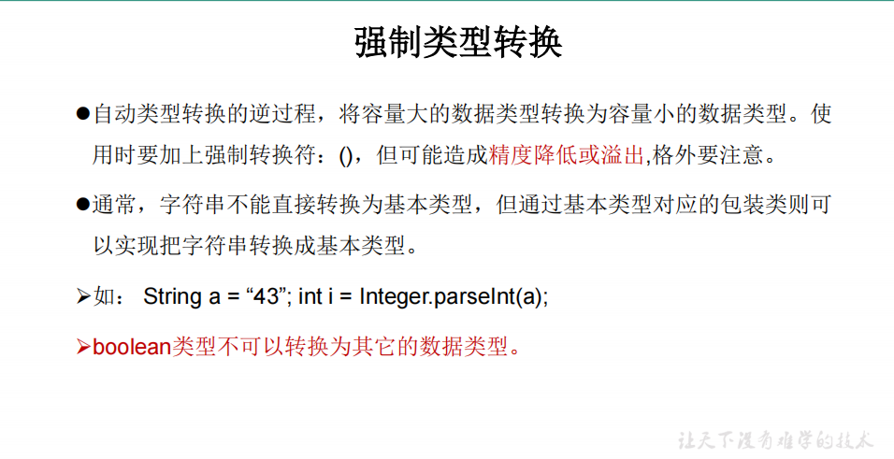

#### 代码

##### 示例 String类

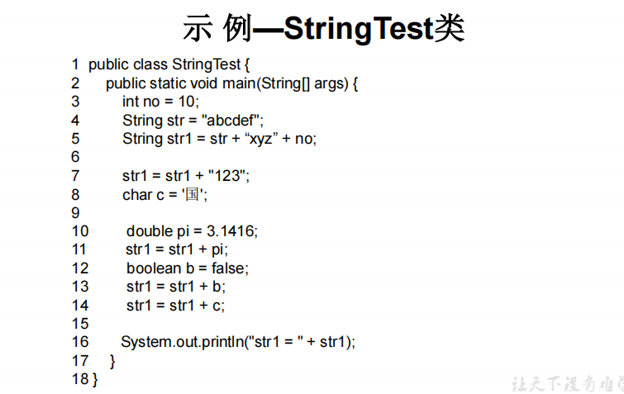

##### 练习1

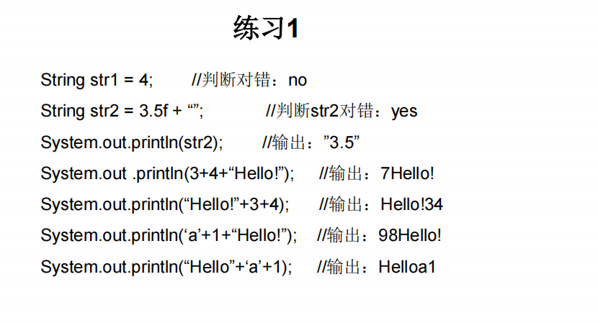

##### 练习2

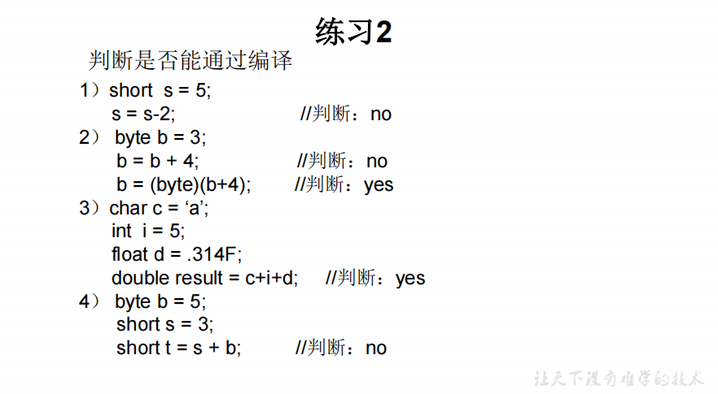

#### 进制

##### 关于进制

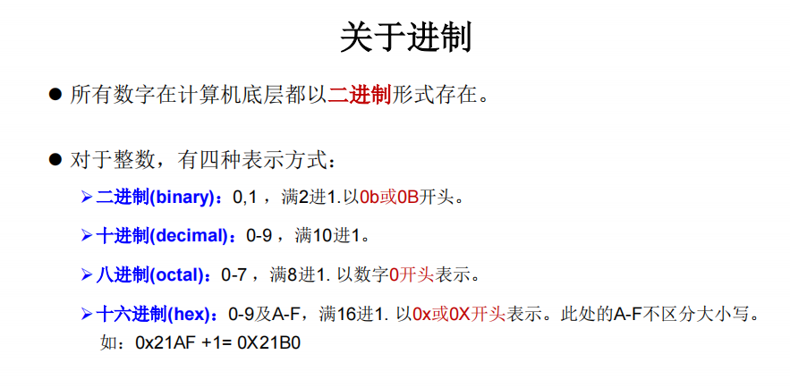

##### 进制表

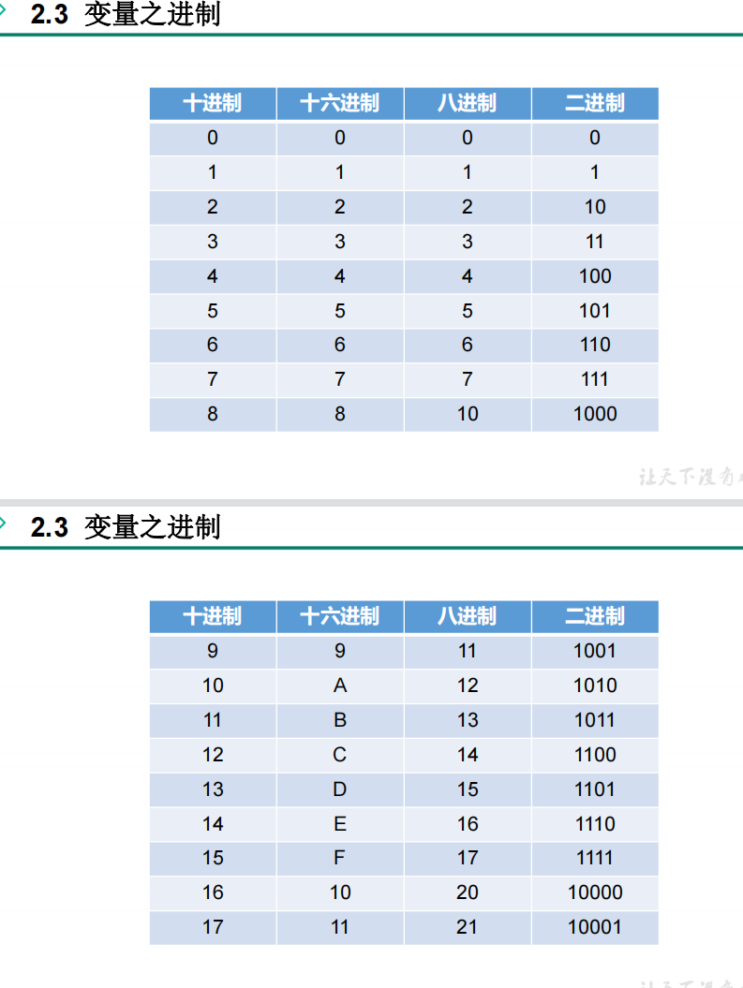

##### 二进制

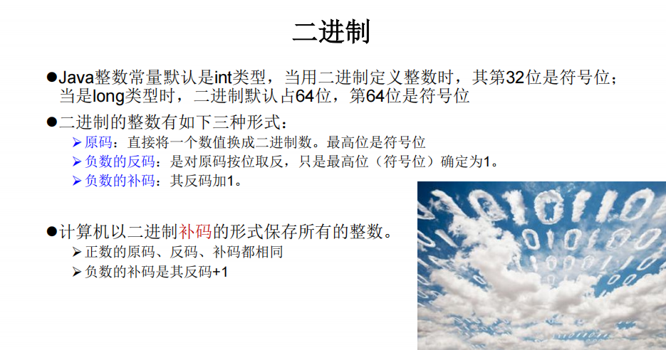

##### 源码、反码、补码

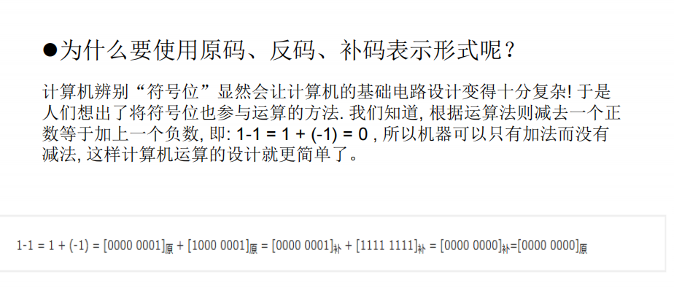

#### 进制转换

##### 二进制 转为 十进制

###### 例1

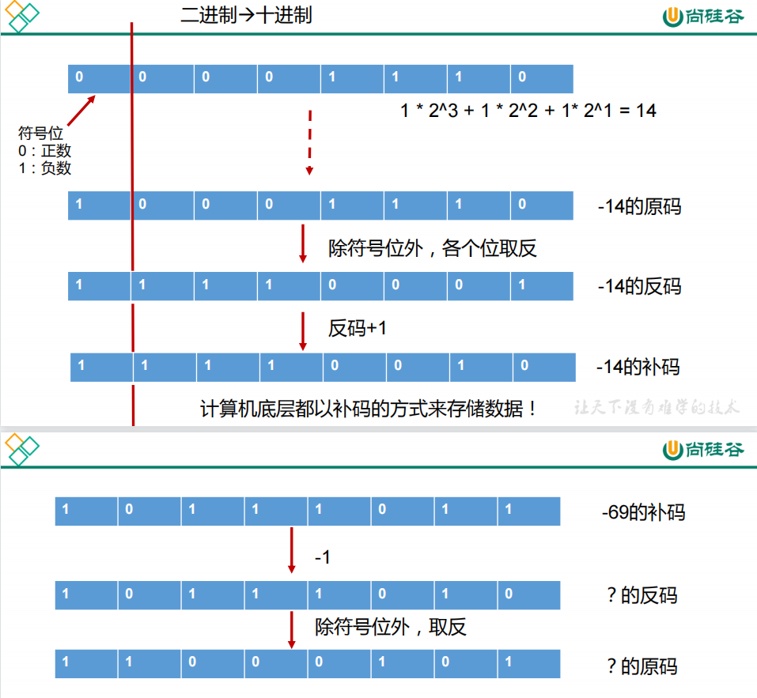

###### 例2

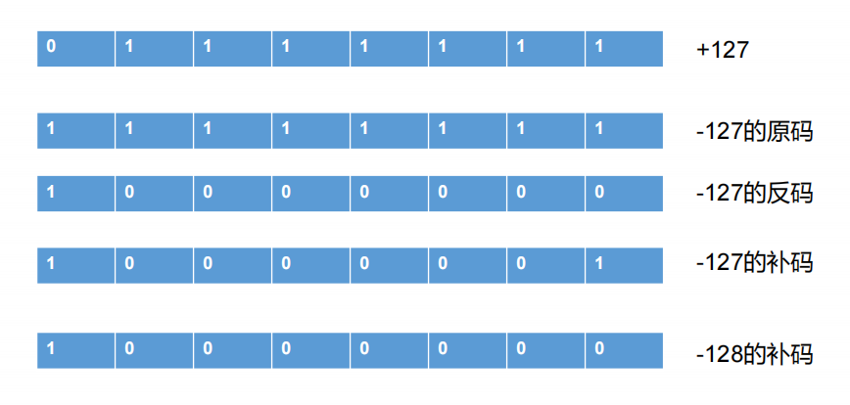

##### 十进制 转为 二进制

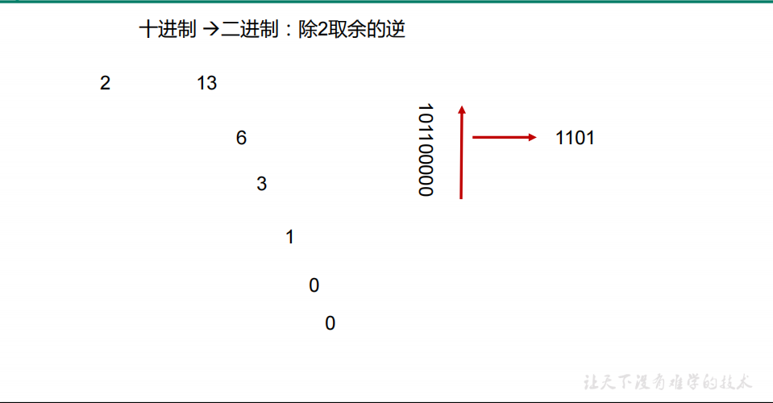

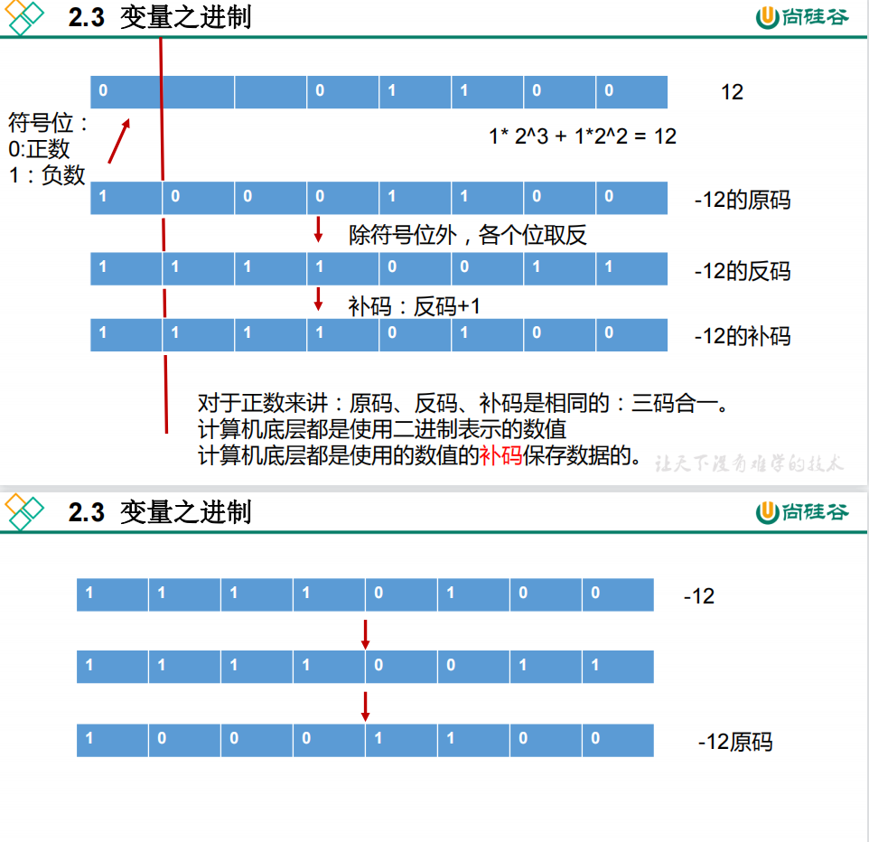

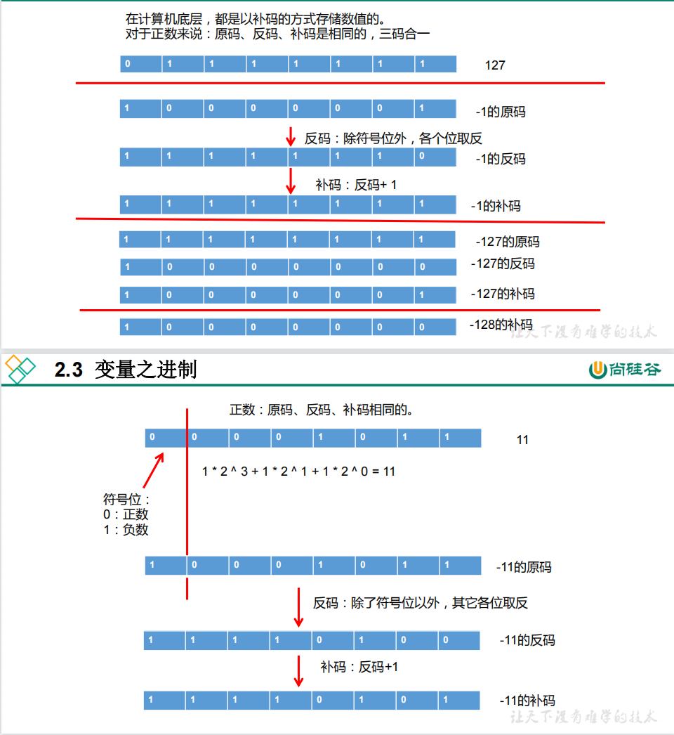

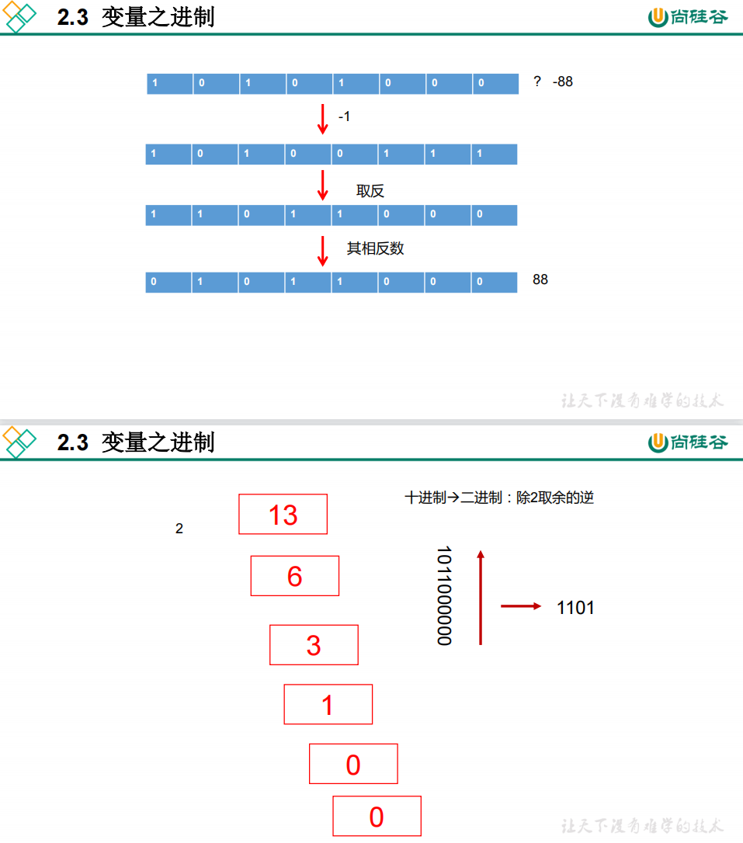

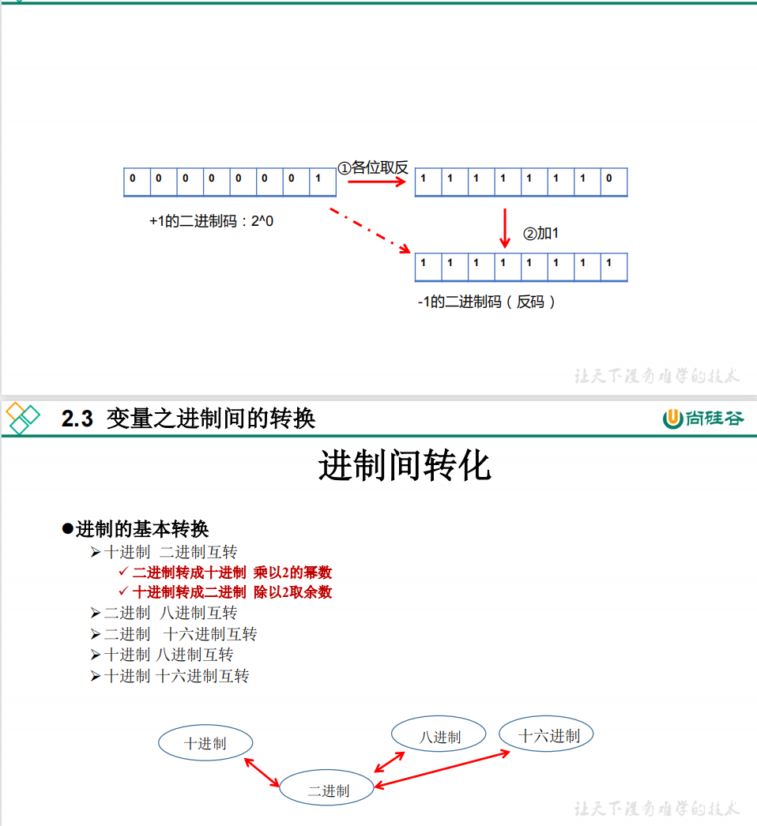

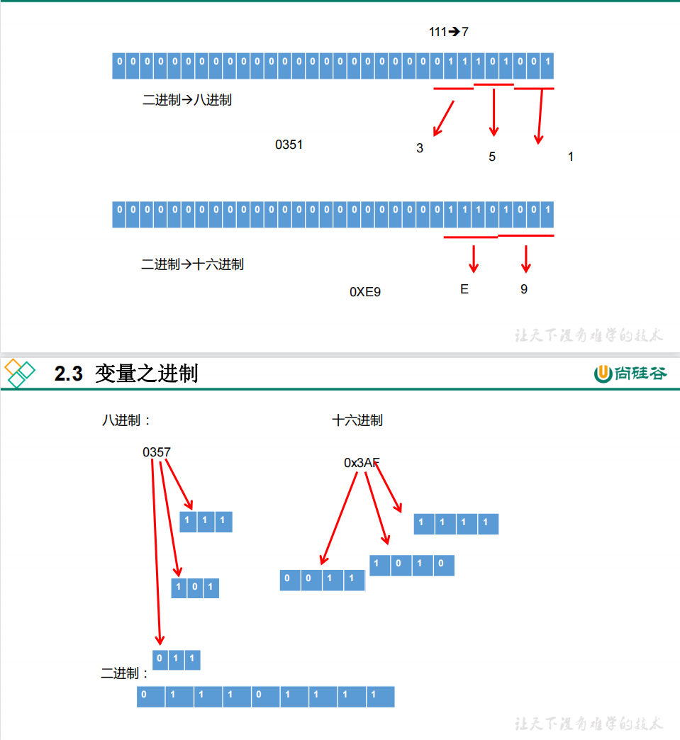

##### 课后练习

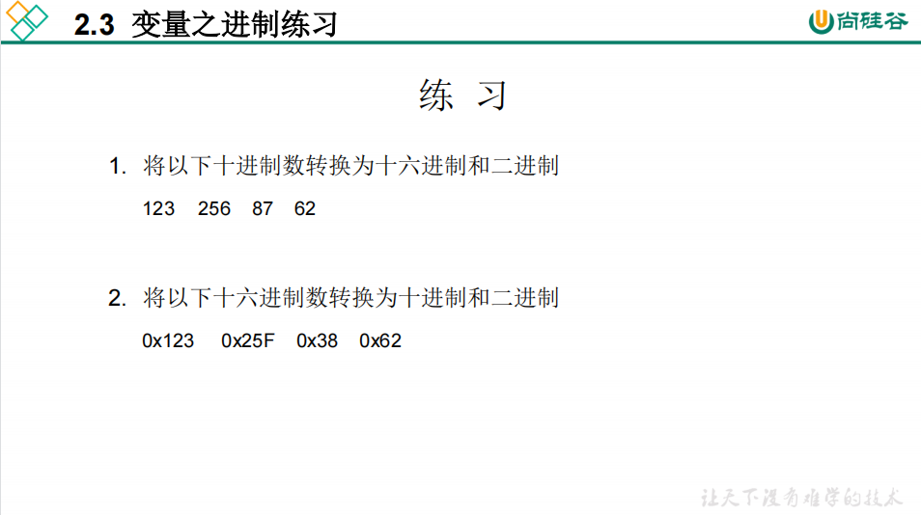

### 2.4 运算符

#### 算术运算符

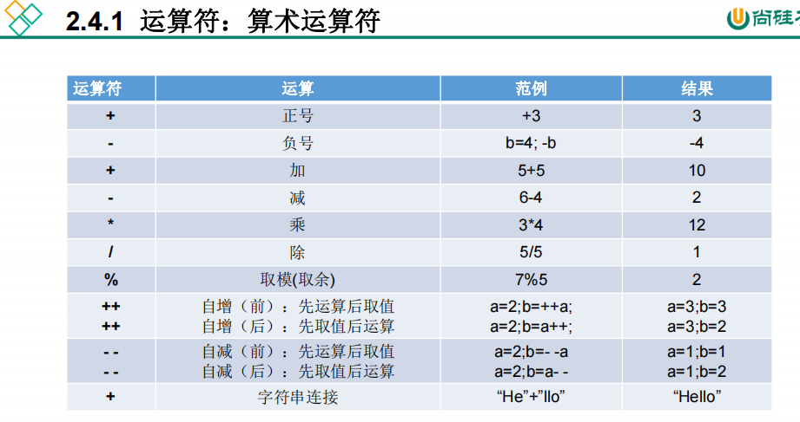

##### 问题

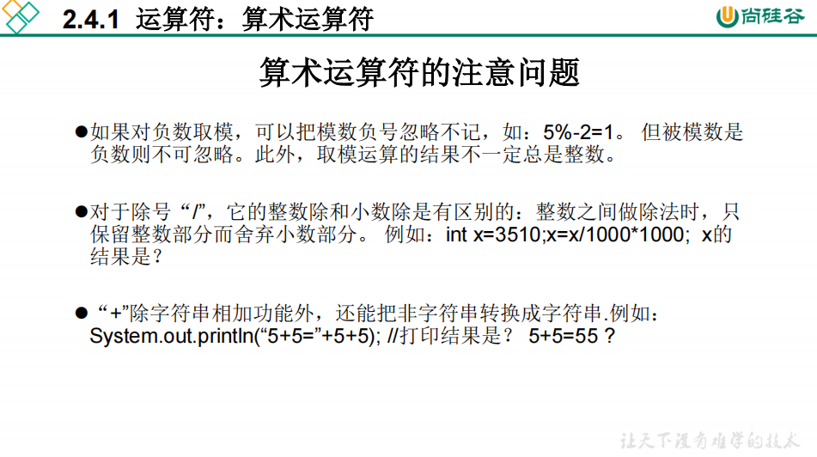

##### 练习1

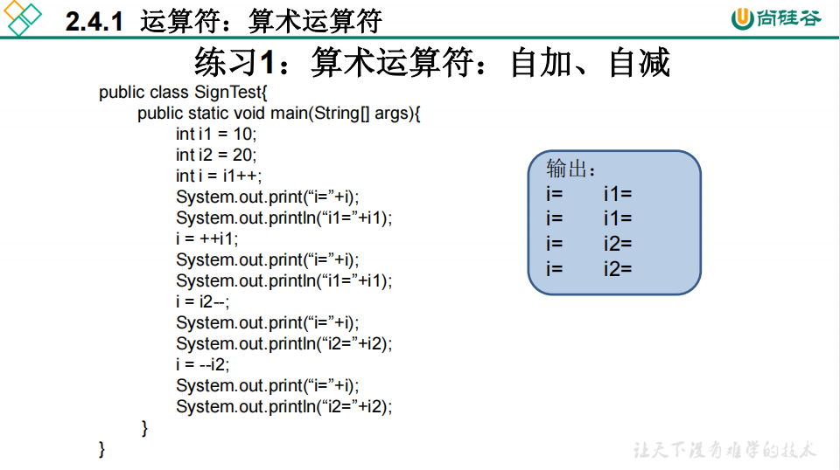

##### 练习2

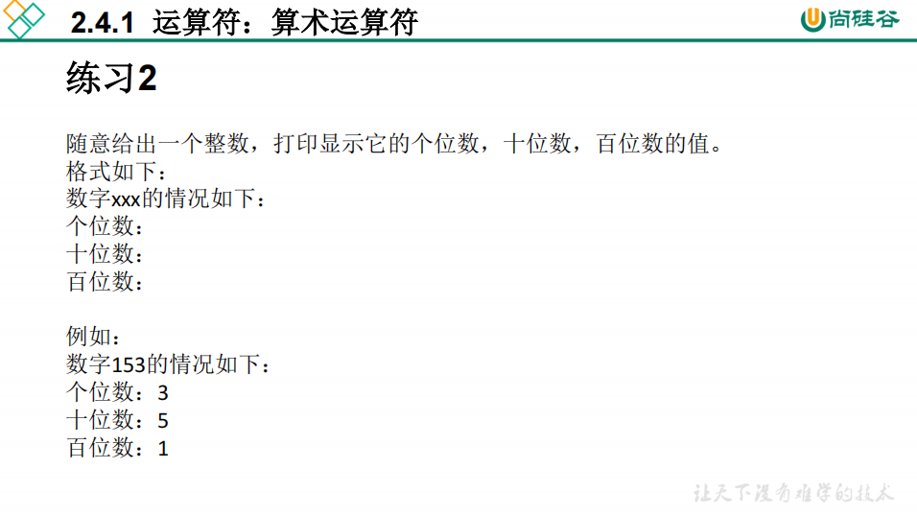

#### 赋值运算符

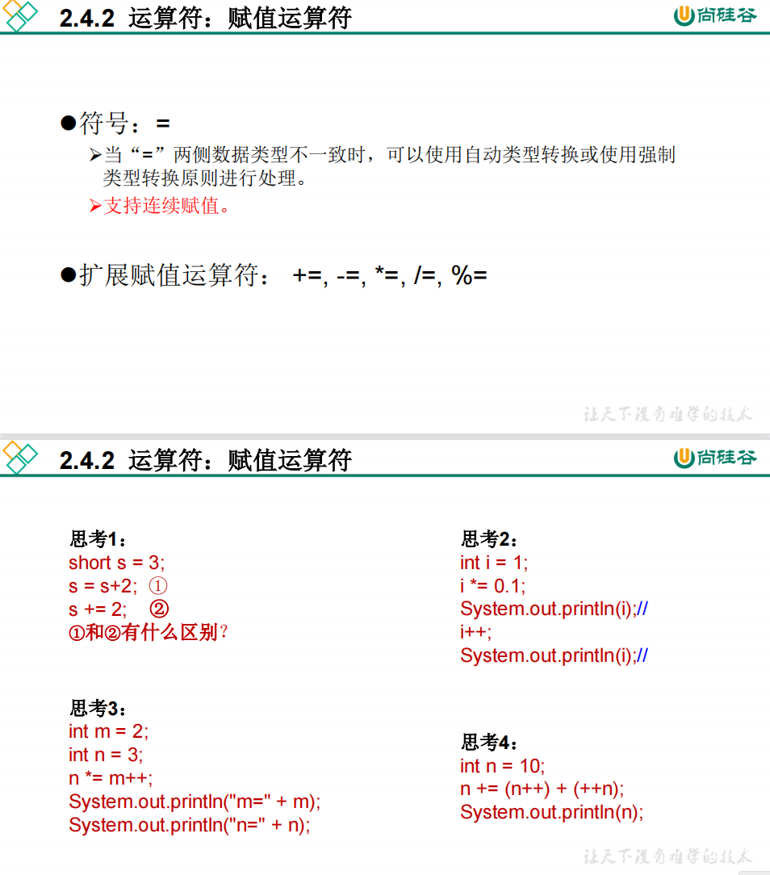

#### 比较运算符（关系运算符）

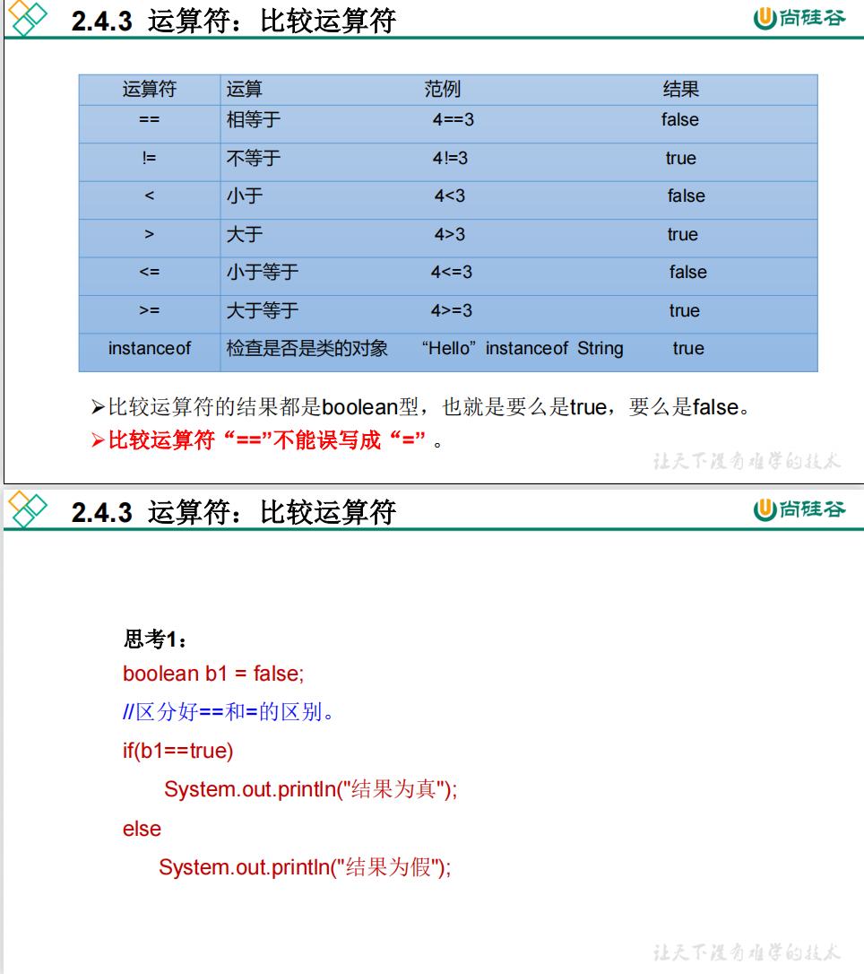

#### 逻辑运算符

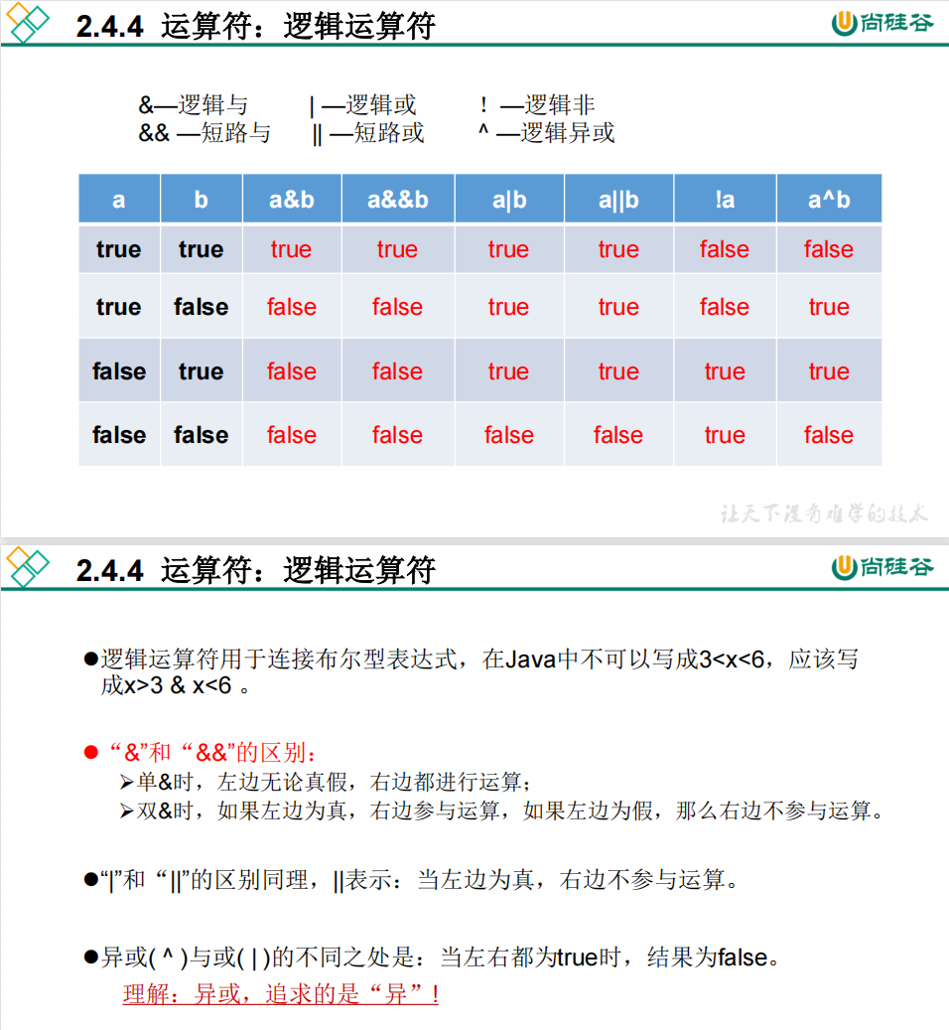

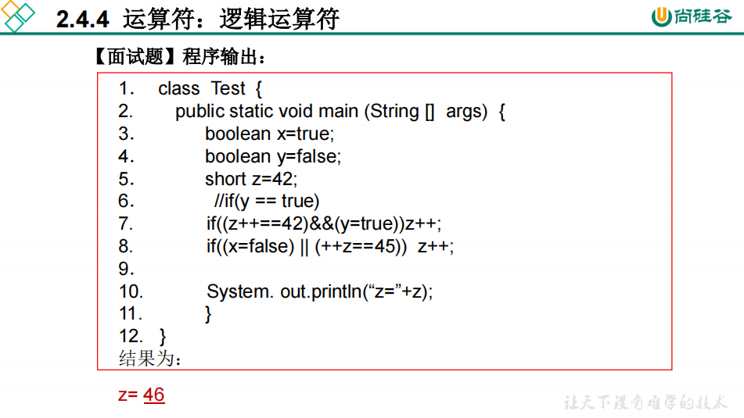

#### 位运算符

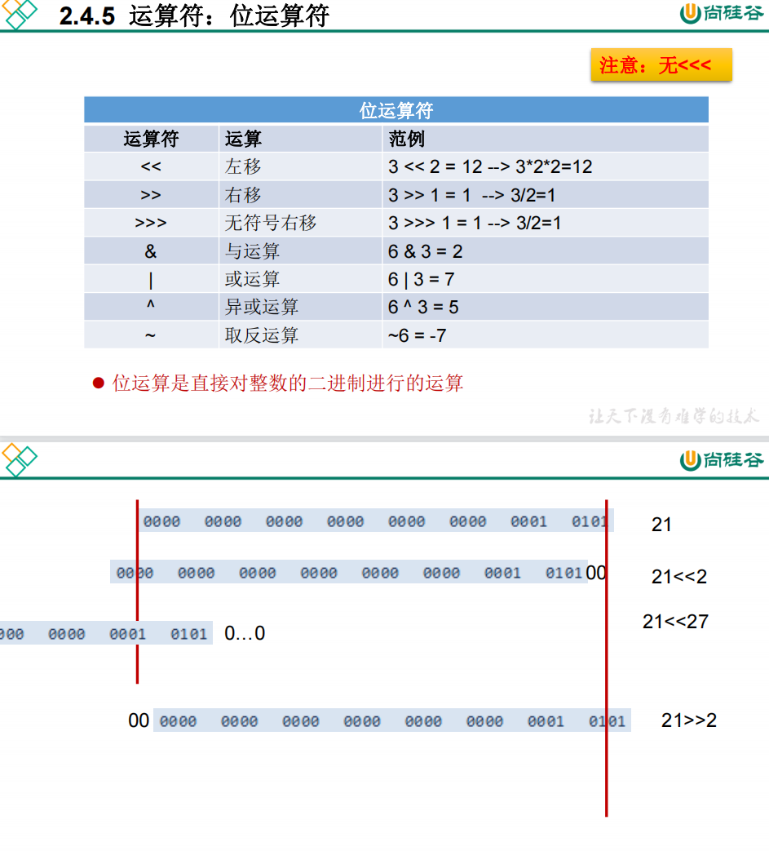

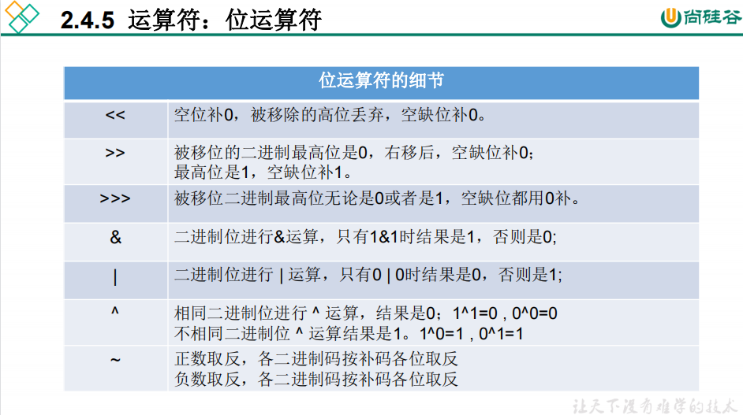

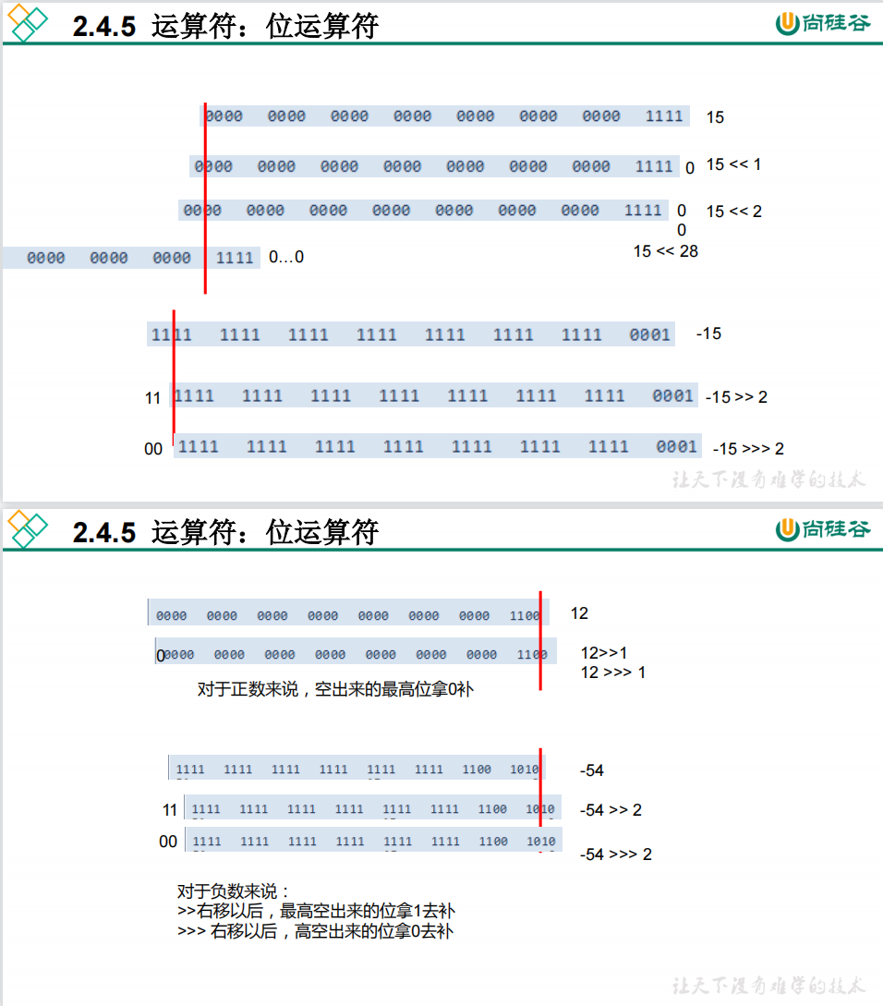

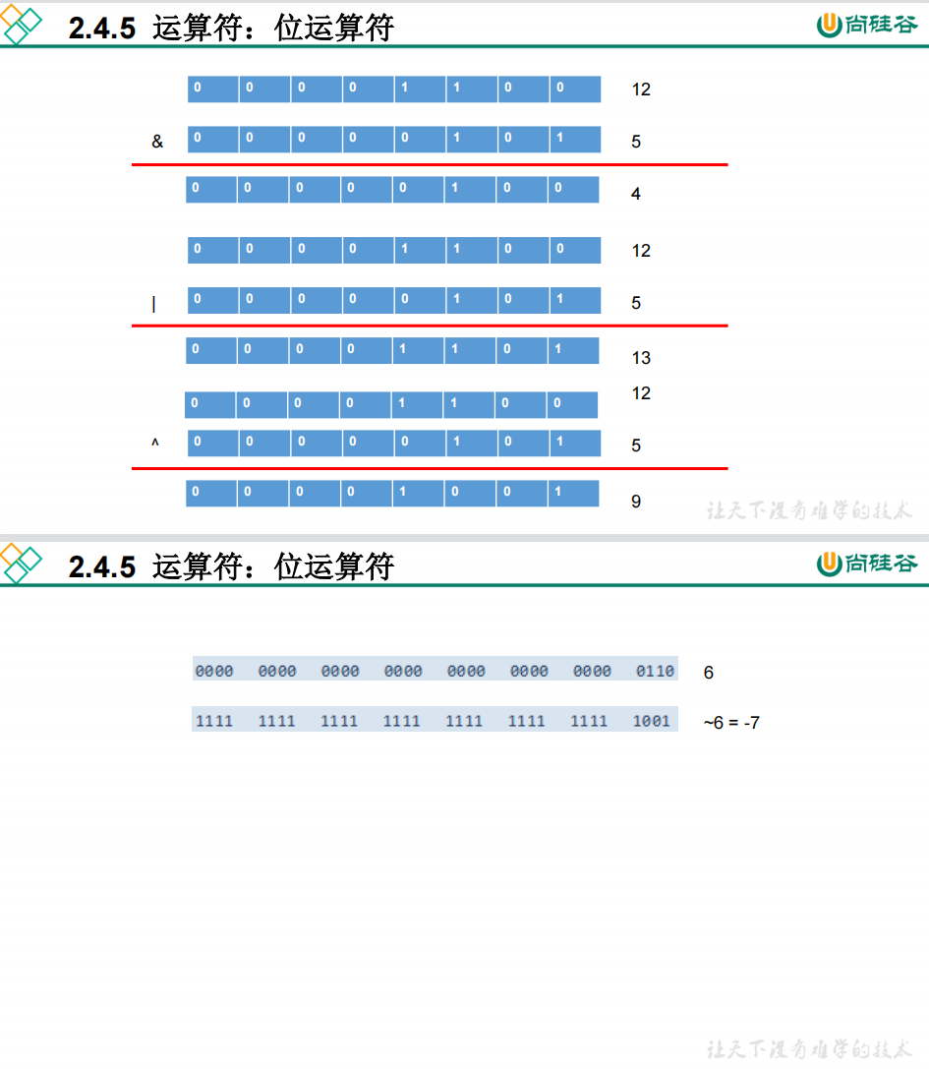

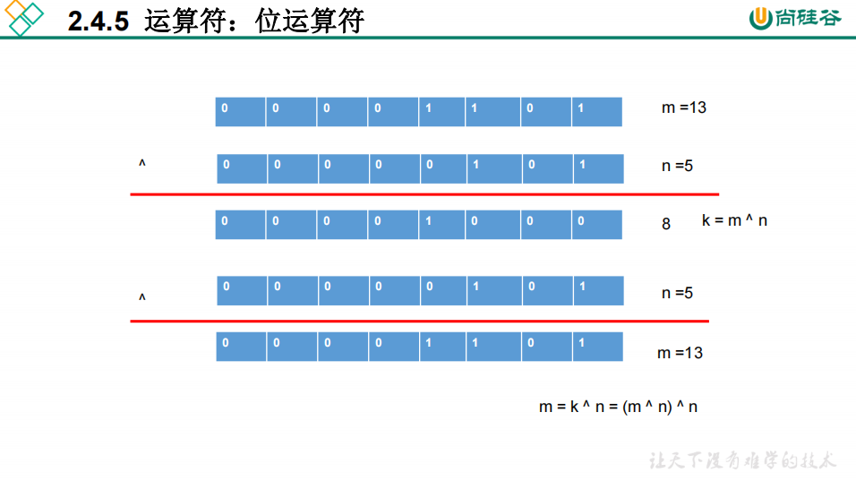

#### 三元运算符

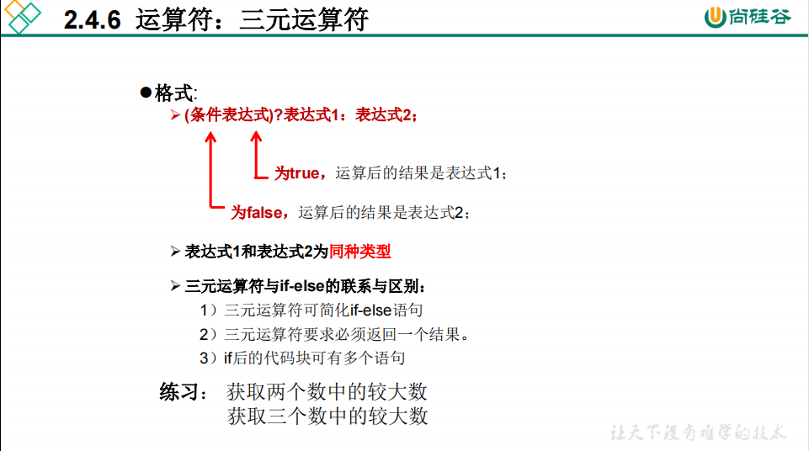

#### 运算符优先级

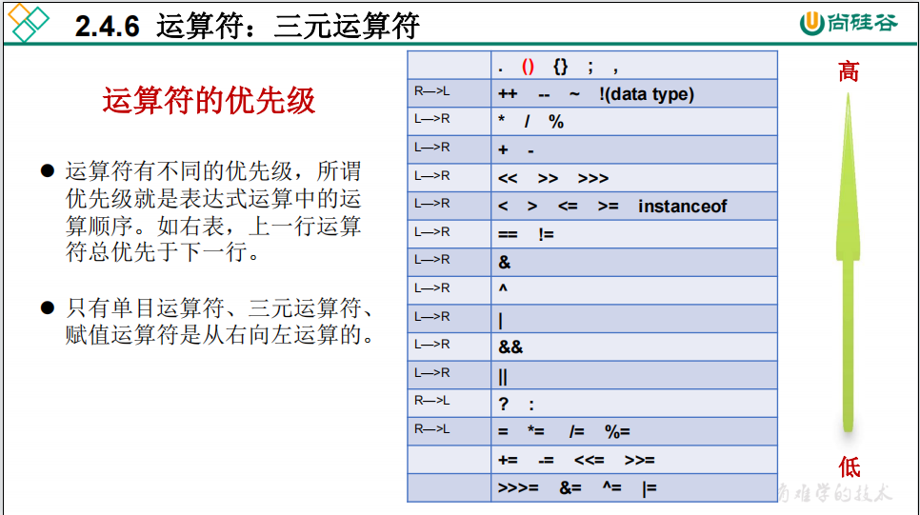

## 第2章_Java基本语法(下)：程序流程控制

### 2.5.0 程序流程控制 简介

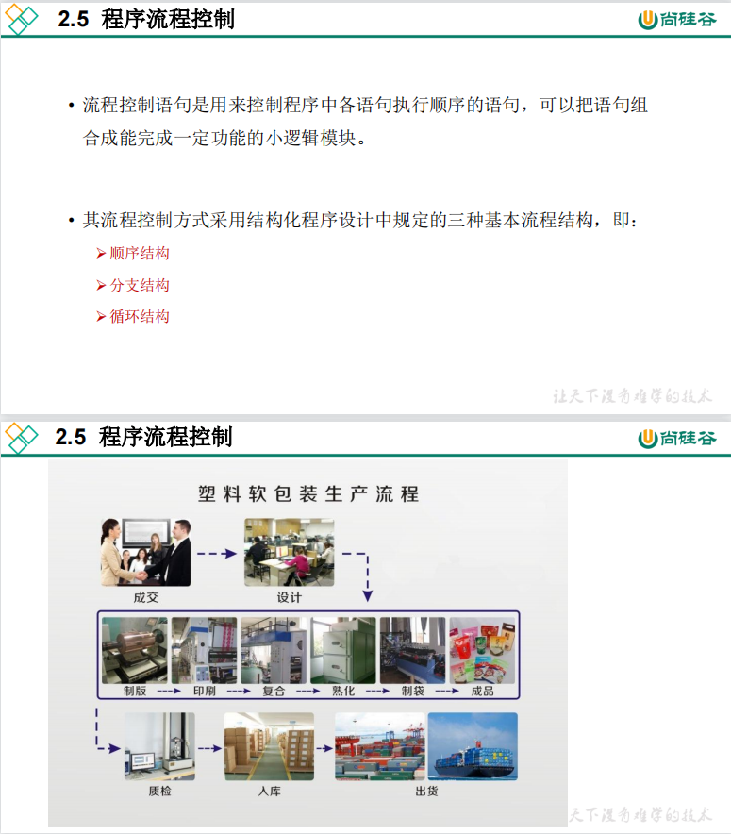

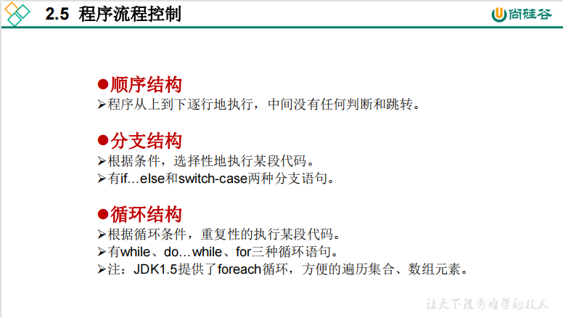

### 2.5.1 顺序结构

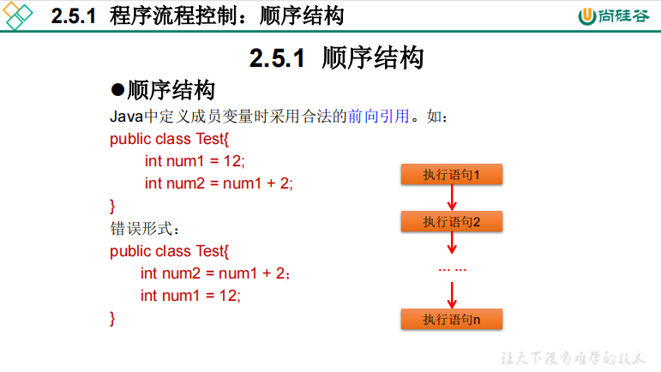

### 2.5.2 程序流程控制：if-else结构

#### 使用说明

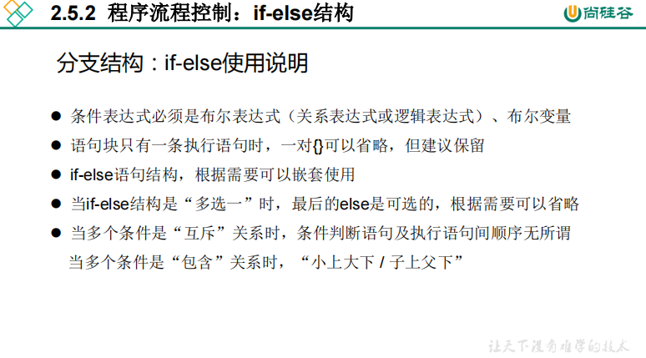

#### 三种格式

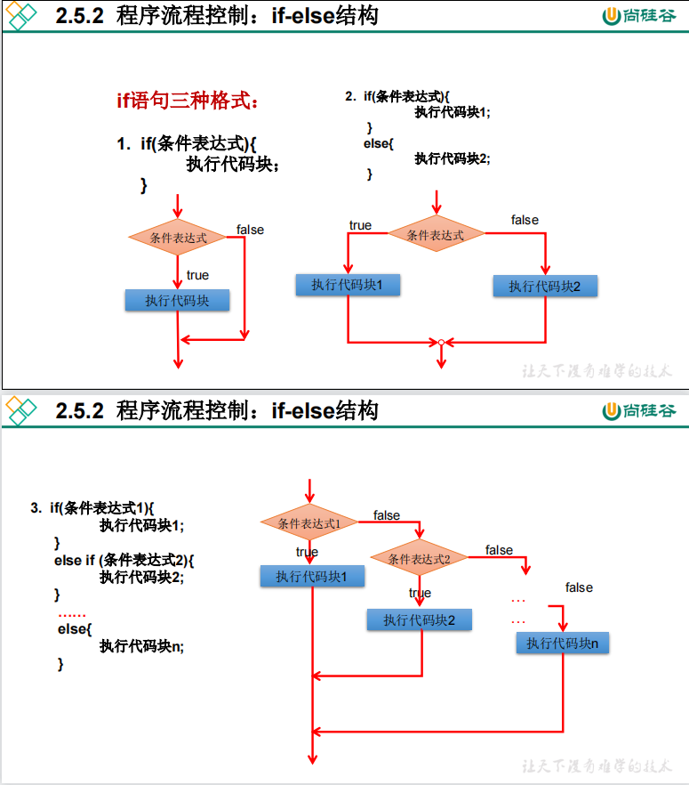

#### 例题1

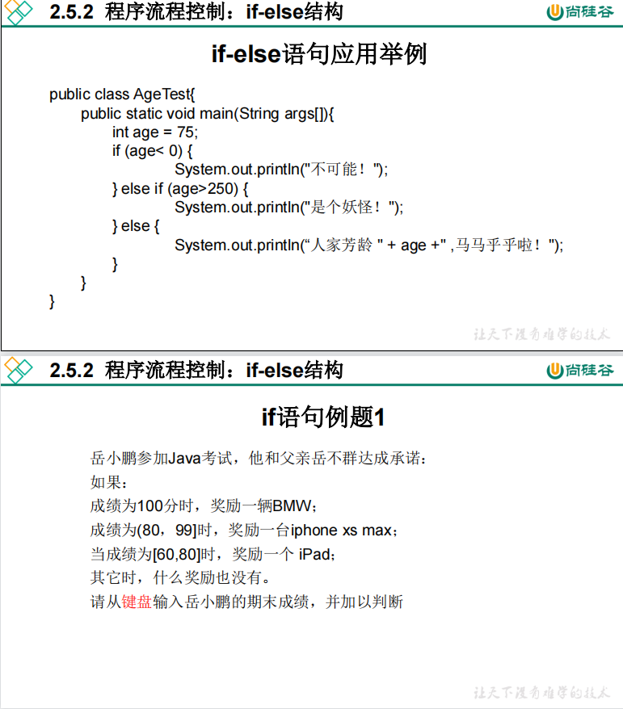

#### 例题2

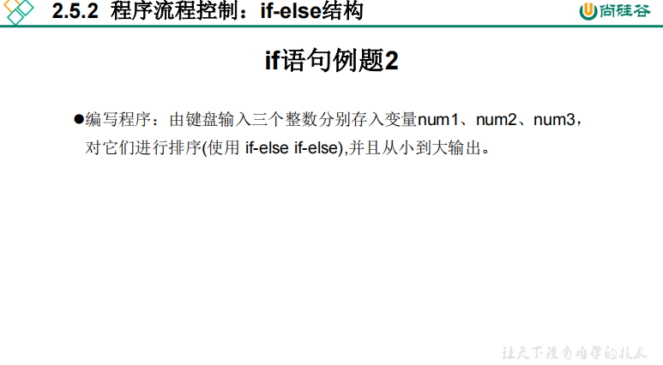

#### 练习1

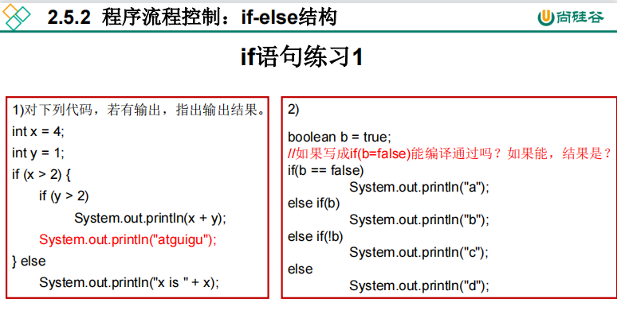

#### 练习2

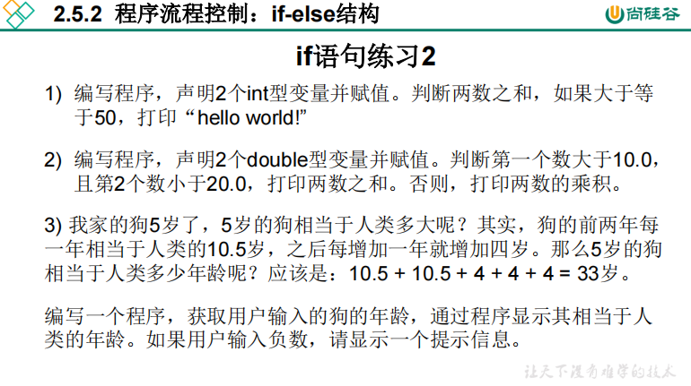

#### 练习3

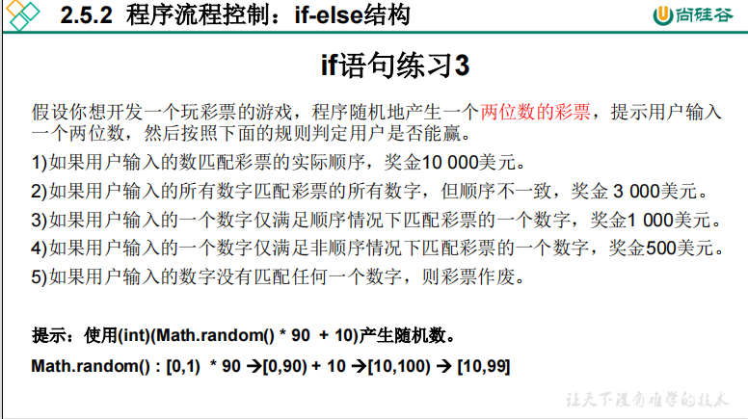

#### 练习4

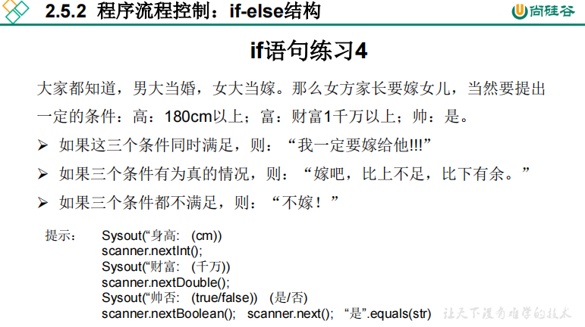

### 2.5.3 程序流程控制：switch-case结构

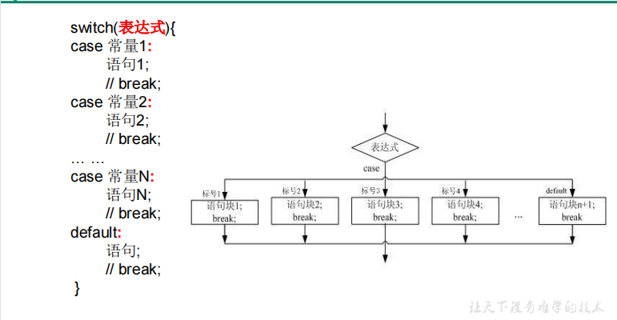

#### 举例

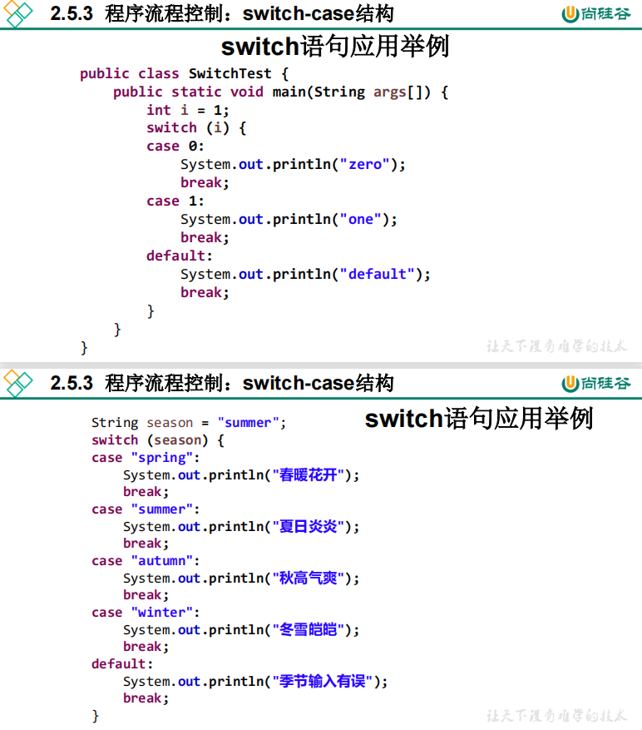

#### 规则

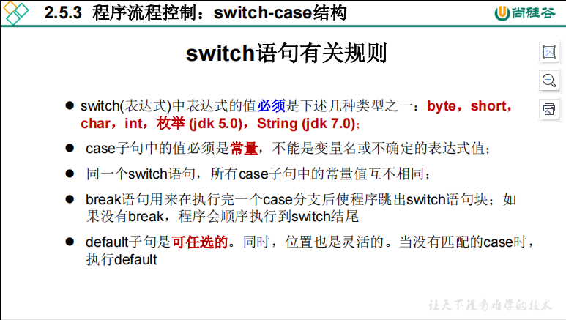

#### 例题

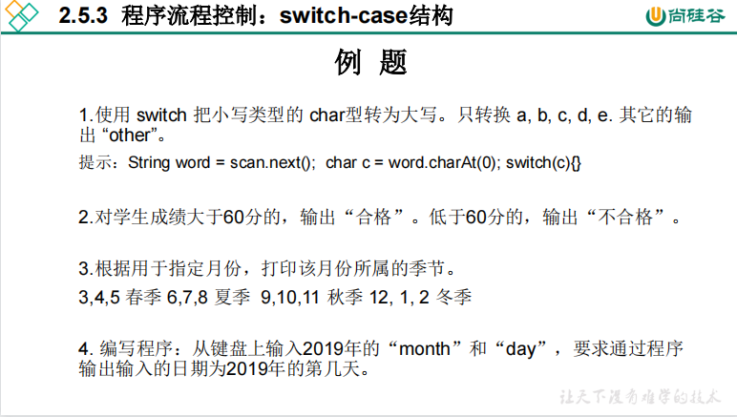

#### 练习

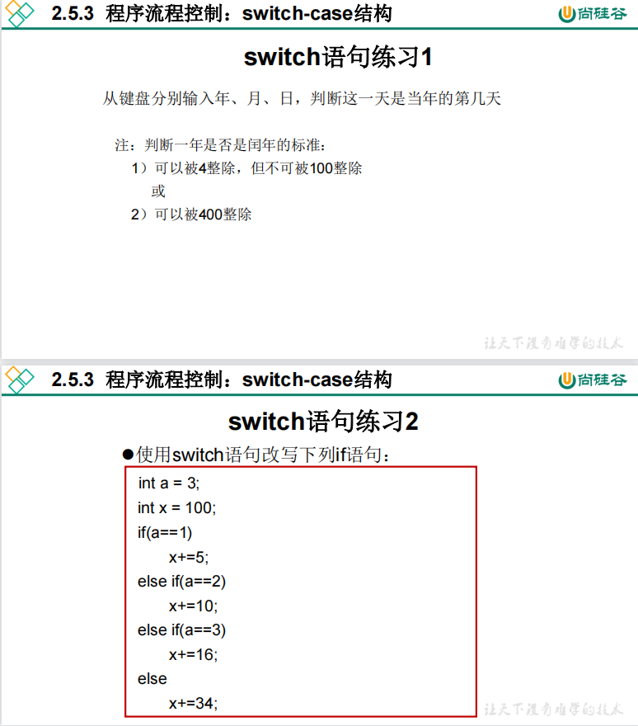

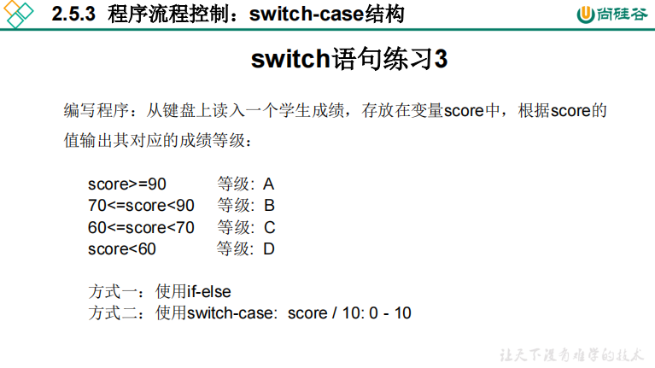

#### 对比

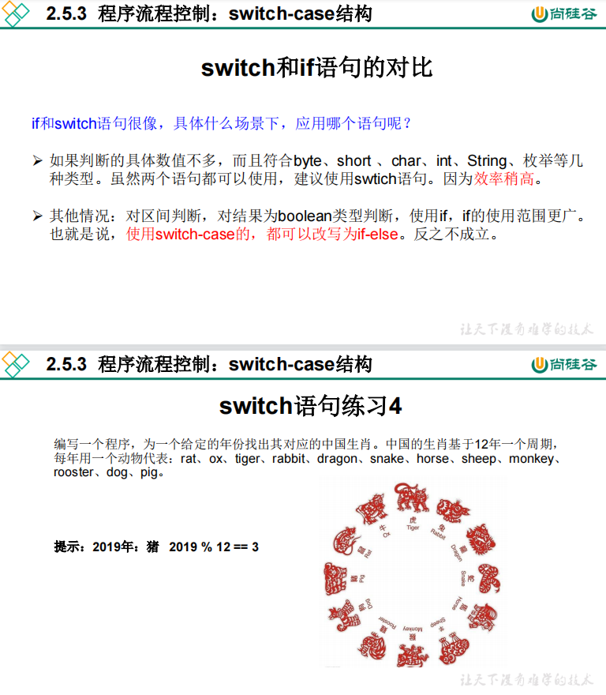

### 程序流程控制：循环结构 四个组成

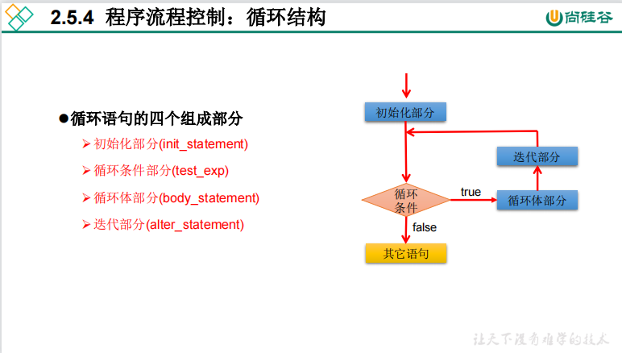

### 2.5.4 程序流程控制：循环结构之 for 循环

#### 简介

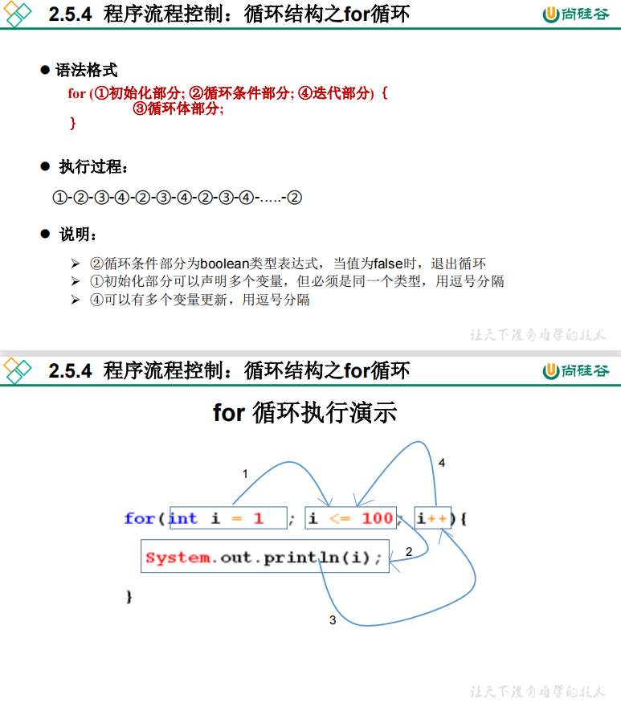

#### 举例

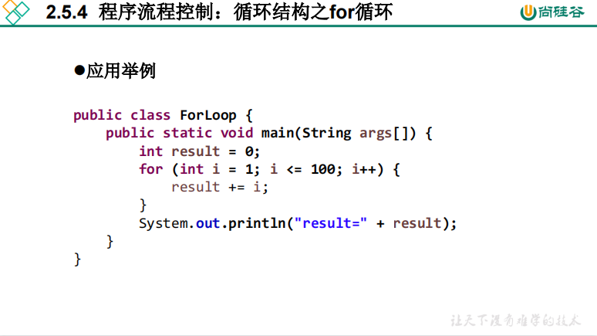

#### 例题

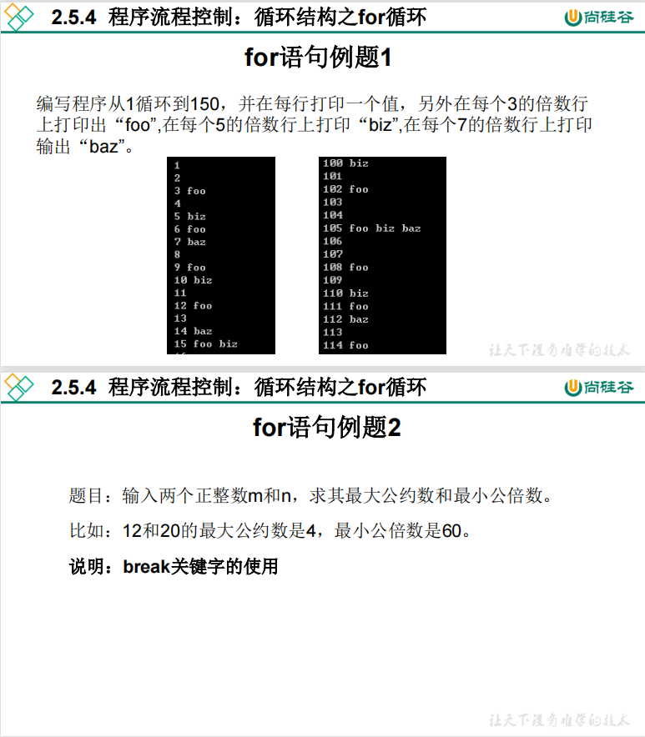

#### 练习

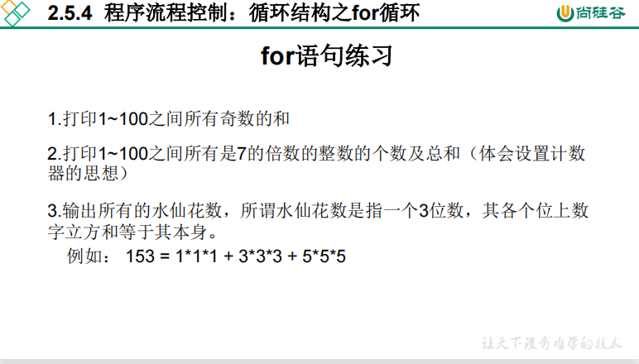

### 2.5.5 程序流程控制：循环结构之while循环

#### 简介

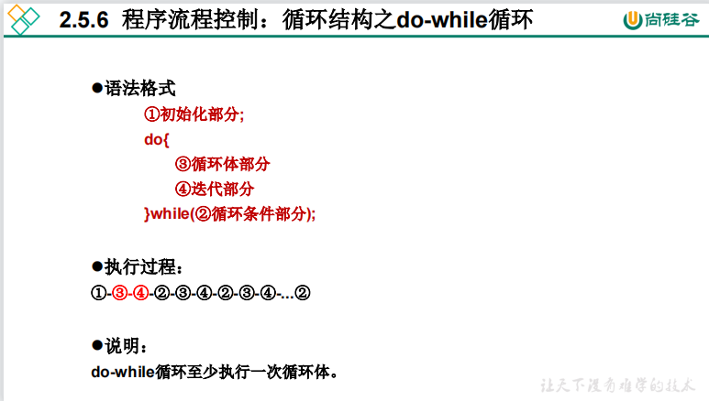

#### 举例

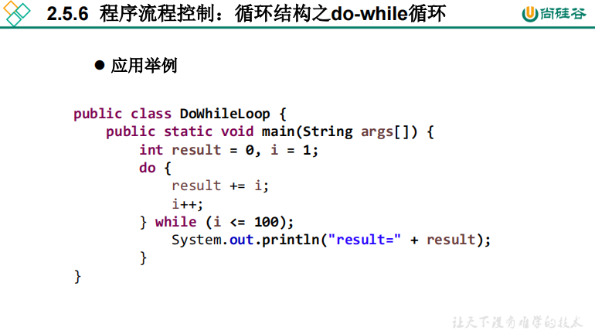

#### 例题

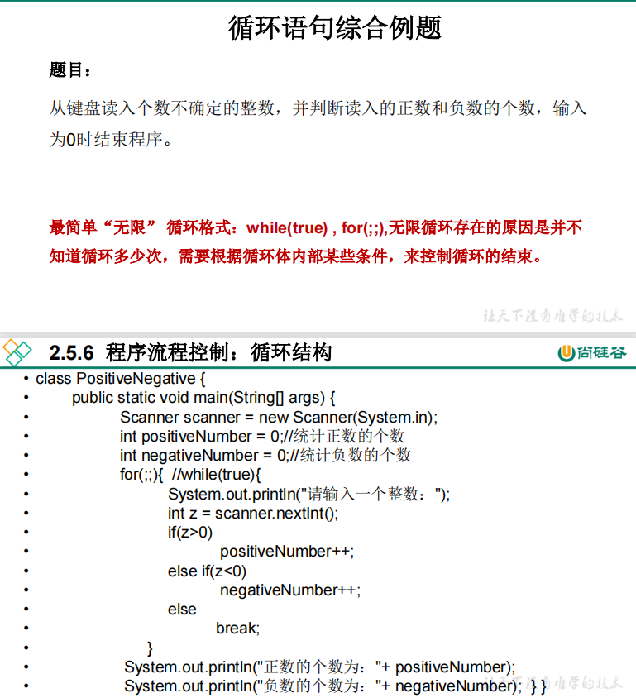

### 2.5.6 程序流程控制：循环结构之do-while循环

#### 简介

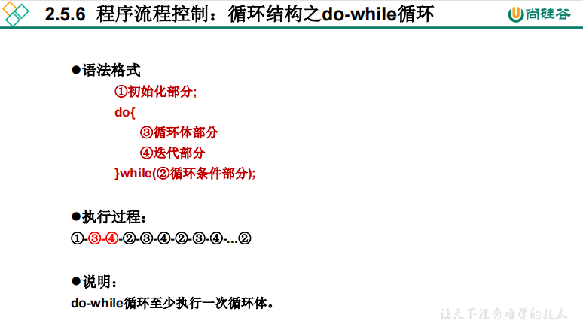

#### 举例

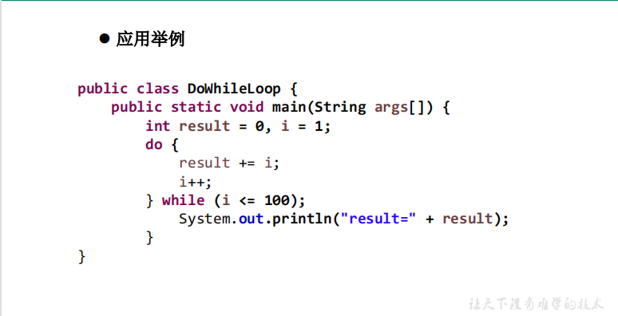

#### 例题

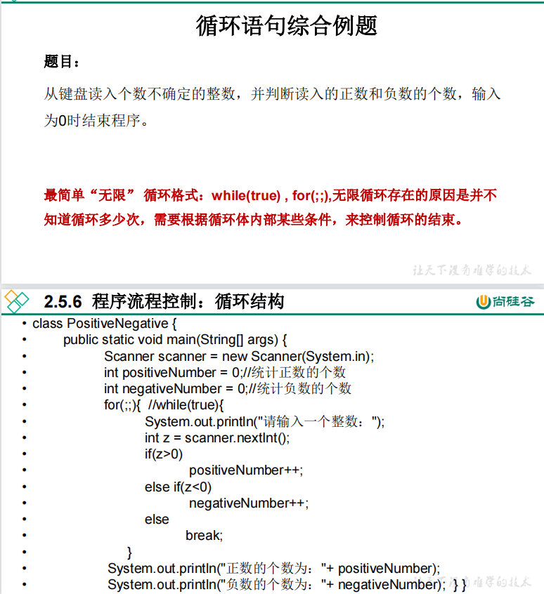

### 2.5.7 程序流程控制：嵌套循环结构

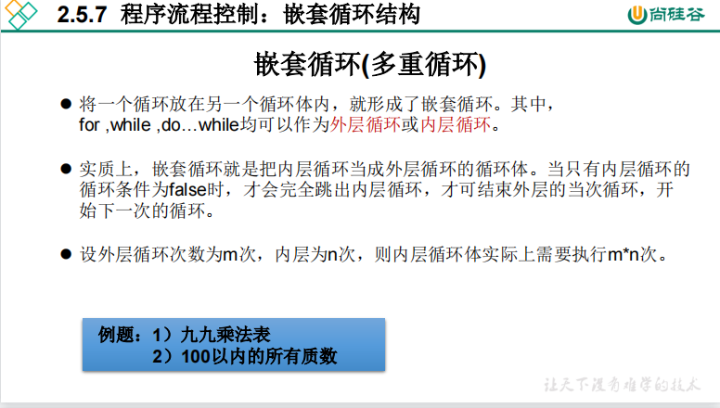

### 2.5.8 特殊关键字的使用：break、continue

#### Break

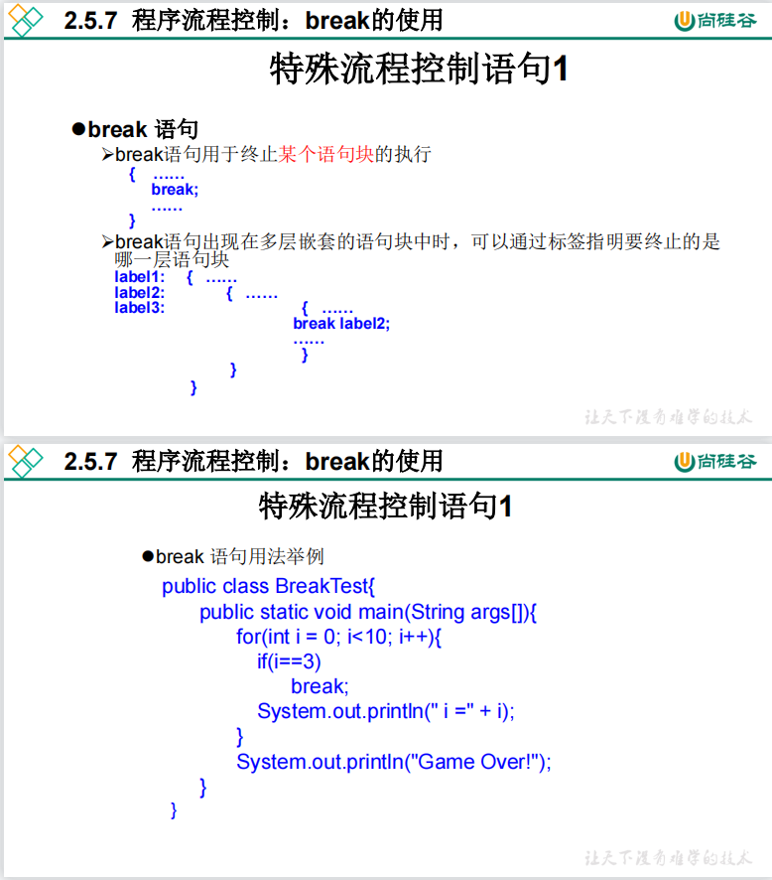

#### Continue

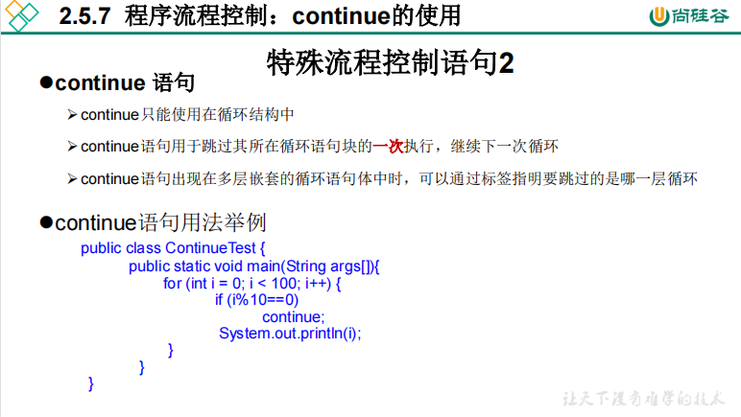

#### Return

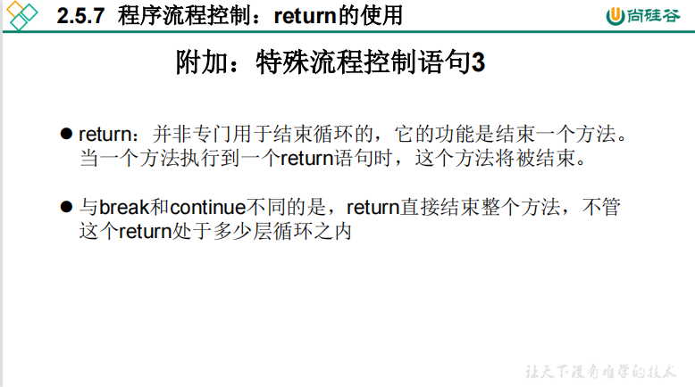

### 特殊流程控制语句说明

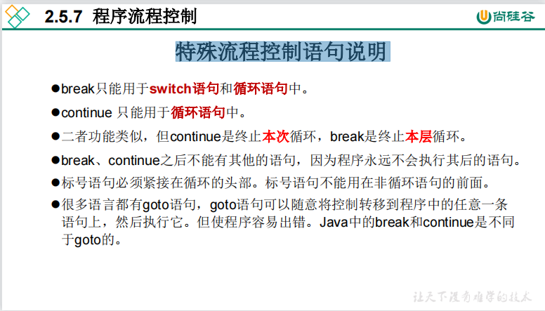

### 综合练习

